НЕГІЗГІ ҚЫСҚАРТУЛАР

AКФ (АКФ)-автокорреляциялық функция
ТЖАФ (АФНЧ)-төменгі жиіліктің аналогты фильтрі
АФП (АФП)-аналогты фильтр-прототип
ТЖАФП (АФПНЧ)-төменгі жиіліктің аналогты фильтр-прототипі
АСТ (АЦП)-аналогты сандық түрлендіргіш
ЖАМ (АЧХ)-жиілікті амплитудалық мінездеме
ҮИМ (БИХ)-үздіксіз импульстік мінездеме
ФЖТ (БПФ)-фурьенің жылдам түрленуі
ШДЖ (ВДС)-шығыстық дискреттік жүйе
ӨКМ (ВКФ)-өзара корреляциялық мінездеме
ҚӨСТ (ВСПМ)-қуаттың өзара спектральді тығыздығы
ДУС (ДВС)-дискретті уақытша свертка
ФДТ (ДПФ)-фурьенің дискретті түрленуі
ДЖМ (ДЧХ)-дискреттелген жиілікті мінездеме
СИМ (КИХ) –соңғы импульстік мінездеме
ДЖК (КЧД)-дискретизация жиілігінің компрессоры
КАЖ (МКС)-көпарналық жүйе
МК (ММ)-масштабты көбейткіш
КЖЖ (МСС)-көпжылдамдықты жүйе
ҰЕДЖ (НДС)-ұқсас емес дискретті жүйе
РЕ РСФ (НФ, НЦФ)-рекурсты емес, рекурсты емес сандық фильтр
ФКДТ (ОДПФ)-фурьенің кері дискретті түрленуі
БЛИС (ПЛИС)-бағдарламаланатын логикалық интегралдық сұлба
Ж-Ө, ЖФ (ППФ, ПФ)-жолақты-өткізгішті жолақты фильтр
ЖСТ (ПСА )-жолақты спектрлік талдау
ССӨП (ПЦОС)-сигналдарды сандық өңдейтін процессор
ТСА (РГС )-топтық сигналды ажырату
Р, РСФ (РФ, РЦФ)-рекурстық, рекурстық сандық фильтр
ТФ (СФ)-тегістеу фильтрі
ҚСТ (СПМ)-қуаттың спектрлік тығыздығы
ТТ-С (УВХ)-тұрақты таңдама-сақтауы
ТСҚ (ФГС)-топтық сигналды қалыптастыру
ЖЖФ ж ТЖФ- (ФВЧ и ФНЧ) жоғары жиілікті және төменгі жиілікті фильтр
ЖФМ (ФЧХ)-жиілікті фазалық мінездеме
САТ (ЦАП)-сандық аналогты түрлендіргіш
ССӨ (ЦОС)-сигналдарды сандық өңдеу
ССП (ЦСП)-сандық сигналдық процессор
СФ (ЦФ)-сандық фильтр
ЖМ (ЧХ)-жиіліктік мінездеме
ДЖЭ (ЭЧД)-дискретизация жиілігінің эспандері

1 КІРІСПЕ. СИГНАЛДАРДЫ САНДЫҚ ӨҢДЕУ.

Сигналдарды сандық өңдеу (ССӨ) заманауй радиотехникада және онымен қарбалас салаларда үлкен фундаменталдық қосымша мағынаға ие. Оның әдістері радиоэлектрондық құрылғыларды қолдануға және жасауға қолданылады сондай-ақ әртүрлі мағынадағы жүйелерде қолданылады, ал оның құралдары-олардың ақпараттық-бағдарламалық жүзеге асуы үшін қажет. ССӨ әдістерімен тәсілдерін оқыту «Сигналдарды сандық өңдеу» пәні аясында жүзеге асырылады. Ол студенттердің өздік жұмыс істеу процесі кезіндегі және дәрістік сабақтардағы теориялық сұрақтардың кең ауқымын қамтиды. Дәрістік сабақтарда уақыттың шектеулі болуына байланысты пәннің базалық, шешуші сұрақтары алынып тасталады,олардың мағынасы қосымша сұрақтарды меңгеруге жеткілікті және өздік оқуға қалтырылған. Оқу материалын осылайша ажыратуда дәрістік курс әдістемелік бүтін және оқылатын пәннің қалтырылған теориялық негіздері бүтін болуы керек. Осы тапсырмаға және пәннің оқу бағдарламасына сәйкес сигналдарды сандық өңдеу бойынша дәрістік курс құрылған.
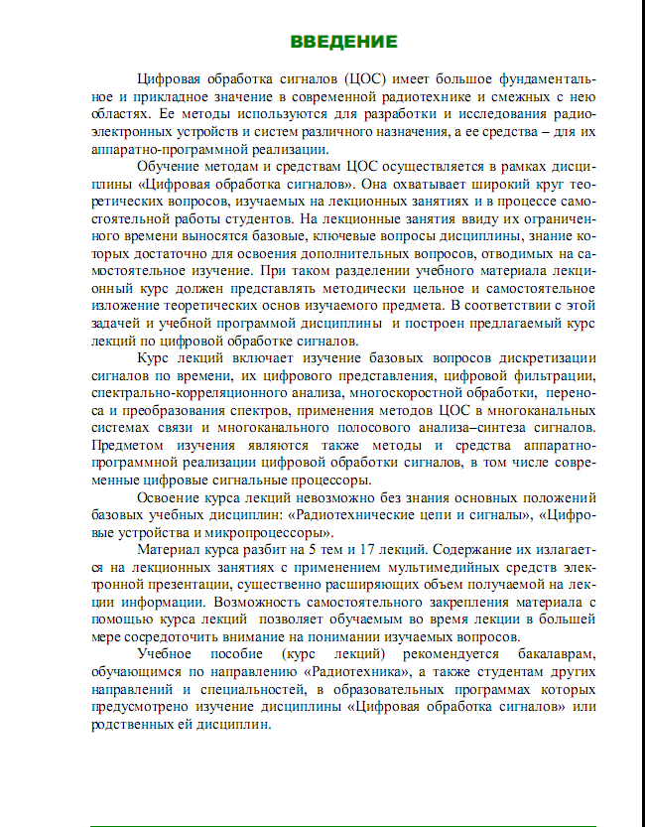Дәріс курсы уақыт бойынша сигналдар дискретизациясын оқу жайында базалық сұрақтарды қамтиды,және олардың сандық көрінісін, сандық фильтрациясын, спектрлік-корреляциялық талдауын, көпжылдамдықты өңдеуін, спектрдің орын ауысуымен түрленуін және ССӨ-нің әдістерінің көпарналық байланыс желілерінде, және сигналдардың көпарналы жолақты талдау-синтезі.Оқу құралы болып сондай-ақ сигналдың сандық өңдеуінің аппараттық- бағдарламалық жүзеге асуының әдістерімен тәсілдері болып саналады ол заманауй сандық сигналдық процессорлер.Дәріс курсын «Радиотехникалық тізбек және сигналдар»,Сандық құралдар және микропроцессорлер» базалық оқу пәндерінің негізгі бөлімдерін білмей меңгеру мүмкін емес.Курс материалы 15 дәріске бөлінген.Олардың мазмұны дәрістік сабақтарда мультимедиалық құралдардың көмегімен электрондық презентациясын көруге мүмкіндік береді сәйкесінше дәрісте алынатын ақпараттың көлемін кеңейтуге мүмкіндік береді.Материалды өздігінен меңгеруге мүмкіндік беретін дәріс курсы оқушыларға дәріс барысында оқылатын сұрақтарға өте үлкен мән бөлуге мүмкіндік береді.Оқу жардемақысы яғни дәріс курсы » Радиотехника» бағытында оқмтын бакалаврларға және басқа бағытпен басқа мамандық студенттеріне беріледі,»сандық сигналдарды өңдеу»пәнін оқуды қарастыратын немесе оған жақын пәндердің оқу бағдарламалары.
2 ДИСКРЕТТІ СИГНАЛДАРДЫҢ МАТЕМАТИКАЛЫҚ МОДЕЛІ

Дискретті деп өзінің аргумент мәніне тең сигналдар мен функцияларды айтады. Дискретті сигналдың лездік мәндерін оның есптеулері немесе таңдамалар деп атайды.
Математикалық дискретті сигнал анықталады:
- Уақыт моментінің дискретті мәніне тең аналогты сигналдың таңдамаларына сәйкес nTд:
x(nT д ) = x(t)|t = nT д , n = 0, 1, 2, ...;
- уақытқа сай емес n таңдамасының номерінің функциясы:
x(n) = x(nT д )|T д = 1;
- үзіліссіз уақыт функциясы t:
(2.1)
ол x (t) аналогты сигналын 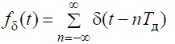 Т_{Д} қайталану периодымен δ - импульстер периодтық тізбектер түріндегі дискреттеуші функцияға көбейту арқылы алынады.
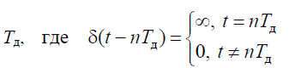 (2.2)

мұндағы δ - nTд есептеулері мен немесе жиілік өлшеміне ие, тоқтатылған шексіз амплитуданың, нөлдік ұзақтықтың және бірлік ауданның импульсы.
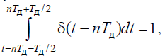 (2.3)

дискретті сигналдар графикалық түрде nTд дискретті уақыт функциясымен немесе n таңдау нөмірімен көрсетіледі.

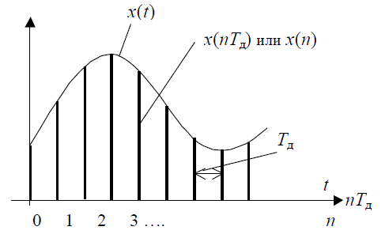

Сурет 2.1 – Үзіліссіз х(t) және дискретті х(nTд) (х(n)) сигналдар графигі

n таңдау нөмірінің атқаратын қызметімен, анықтайтын белгілермен сандардан, немесе дискретті, тізбектіліктермен анықталады. Графикада толассыз уақыттың атқаратын қызметін әлде аналогтымен x (t) белгісінің, х (nTд) дискретті белгісіне лайықтайтына, қарамастан әлде x (n) біреудің шартты орындалады, оның функциялық тәуелділігін көрнекі түрде есептеледі.
Хд (t) және х (nТд) сигналдары сызықты байланыста және бірдей қасаиеттерге ие (бірақ әр түрлі өлшемде):
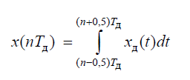 (2.4)

Сол себептен барлық жоғары-дискретті белгінің ұйғарымдары математикалық адекватты болып табылады : 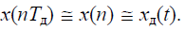Бірінші олардан (x (nTд) және x (n)) сипаттама және дискретті және сандық жүйенің анализында пайдаланылады. Дискретті белгінің ұйғарымы толассыз уақыттың (1.1) атқаратын қызметімен баламалы балансты модульдеу немесе ауданның тартуының келесі д-импульсы fд (t) х (t) немесе х (nТд) оның дискреттілік белгісімен тандалады х(nТд)
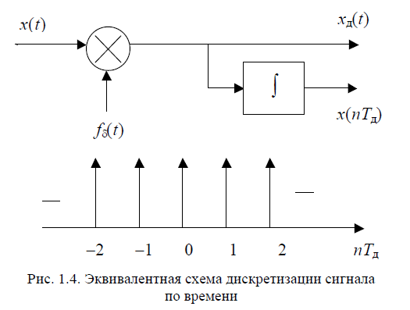

Сурет 2.2 – Сигналдың уақыт бойынша дискреттенуінің сызбасы

3 ДИСКРЕТТІ СИГНАЛ СПЕКТІРІ

Спектрлік нығыздық, немесе спектрлік атқаратын қызмет, дискретті белгінің, спектрді жеңілдету үшін табуға болады, Фурьесінің өзгерісін оған аналогты дискреттігін осылайша есептеуге болады
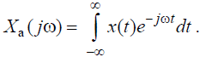 (3.1)

t-ны nТд-ға ауыстырып, интеграл сомаға және dt ауыстырып Тд, аламыз
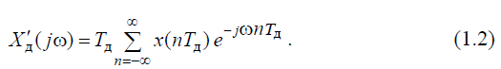 (3.2)

Осы сөйлемде спектрлік нығыздықтың тартуы болады белгі/жиілік.Басқа спектр пайда болуы мүмкін және түзу өзгеріспен толассыз уақыттың атқаратын қызметімен ұсынған дискретті белгінің Фурьесі
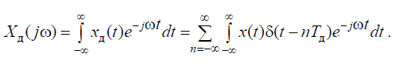 (3.3)
Тазартушы сипаттаманы қолдана отырып д-функциясымен 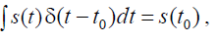пайдалана аламыз.
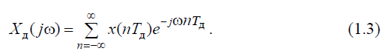 (3.4)

Сөйлеvде (1.3) өлшем өзіндік болады [сигнал], себебі Фурье- болып табылады xд (t) белгісінің өзгерісімен, өлшемнен [сигнал/уақытты] немесе [сигнал-жиілік]
Ақырында, сөйлемшелер (1.2) және (1.3) ғана масштабы ажыратылады Тд. ауқымды ( және өлшемдік) көбейткішімен ажыратылады. Кейде дискретті белгінің спектрі үшін (Фурьенің оның толассыз өзгерісінің) қабылданылады әрі пайдаланылады (1.3). Көмекші сөйлемінің (1.2) дискретті белгінің спектрлік нығыздығы қажет болған жағдайда ол лайықты өлшемге келтіреді [Арада/гц], сияқты және бас аналогты белгі. Спектрдің (1.2) ұйғарымының да арасында көп ЦОС жылдамдықтың жүйелерінің процесі өңдеу дискретизацияның өзгерілетін жиілігімен қолданылады. Дискретті белгінің спектрін сияқты 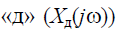 бірлескен сипаттамада дискретті және аналогті белгілер, (Х (jщ)), әріпсанмен ғана емес қарастырылған дискретер белгілері.
Сол ұйғарым мен көмек сипаттаманың белгілі әдістерімен аналогты белгінің және жүйелердің математикалық сипаттамалары және салыстырмалы дискретті белгінің және жүйенің сипатты дыбыстық системасы. Математикада дискретті белгілер олар сыныбына деген қарайды толық атқаратын қызметім, немесе мезгілдіктің қатарларында.
±ωд/2 жиіліктін жолағында ТдХд(jω) дискреттi сигналды тығыздықтың өлшемдiк спектральнойы арналған оған сәйкес Ха(jω) аналогты сигналын тығыздығын спектральды орынына t-ны nТд-ға қолдануындағы ауыстыру жолмен.

Анлогты және дискретті сигнал спектр арасындағы байланыс.

Аналогты және дискреттi сигналдардың спектрлер арасындағы байланыс дискретті сигнал негізінде анықталады, мұндағы дискреттеуші функциясы f_{δ}(t) оны апроксимирдаушы Фурье қатармен көрсетіледі немесе өзгертіледі f_{δ}(t) = e^{jkѠat}

х_{д}(t) = x(t) e^{jkѠдt} (3.5)

Қатар коэффициенттері

С_{к}=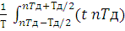δe^{-jkѠд} dt= е^{-jkѠ}_{д}^{nT}_{д} (3.6)

күткендей, бұл периодты функцияның бiр қалыпты дискреттi (немесе сызық) спектрге сәйкестенедi.
Фурье сигналының түрлені (3.5) Сk = 1/Тд болғанда, оған сәйкес аналогты сигнал арқылы мына дискретті сигнал спектіріне келтiредi:

X’(jѠ)= (3.7)

(3.6)- дан қарап , дискреттi сигналдын спектрi дәлденген көбейткіш тұрақтысы, жиiлiк бойынша kω_{д} жылжытылған, Ха(jω) аналогты сигналдарының спектрлерiнің сомасына тең болып (ал (3.7) – тiкелей). fδ(t) функцияның дискретеуші гармоникасы е^{jk ω}_{д}^{t}, кешендi гармониялық сигналдарды жиынға аналогты сигналда шақырылған көбейтумен жиiлiк kѠ_{д} Х_{а}(jω)спектрiн тасымалдау себебі болады. Жоғарыда математикалық дәлелденген дискретизацияның өсуін немесе период спектрлерiнің физикалық құбылысы түсiндіреді.

Қайта санау теоремасына жауап беретін дискреттеу жиілігі кезіндегі, финитты спектрлі аналогты сигналдарды дискреттеу.

Аналогты сигналды дискреттегенде, ω_{m} ≤ ω_{д}/2 шартына жауап беретін ωm шектi максималдық жиiлiгiмен Хд(jω) дискретті сигнал спектірімен негізгі ±ωд/2 жиілік жолағы ТдХд(jω) = Ха(jω) (тұрақты көбейткiшке дейiн Т_{д}) аналогты сигнал спектірімен тура үйлеседі. ω_{m} ≤ ω_{д}/2 шарты Котелниковтың қайта санау теоремасына жауап береді.
Бұл жағдайда x(t) аналогты сигналды x(nTд) тамаша сүзгiнi көмегімен дәл қалпына келтiру мүмкiн, осы жағдайда тiк төртбұрышты жиiлiктiк сипаттамамен (ФНЧ ) төменгi жиліктің интерполяторы Ï_{Ѡm} (jѠ), 1 ге тең ∣Ѡ∣≤ Ѡ_{m} және нөлге тең болғанда ∣Ѡ∣> Ѡ_{m}. ФНЧ шығуда сигналы бар П_{Ѡm}T_{д}Х_{д}(jѠ) тығыздықтың спектралды өлшемдiгі дискреттi сигналды спектрдiң депериодизисі керi Фурье қатарына сәйкестенедi: х(t)= 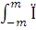_{Ѡm} (j) X_{ä}(jѠ) e^{jѠt}dѠ.
Мұнда 3.3 қойып ω_{m}-ді ω_{д}/2 – ға ортақтық үшін өзгерсек :

x(t)= 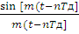 (3.8)
(1.8)-шi көрсеткiш x/x коэффициенттерімен салиақтық функцияларға базистiк интерполдау бойынша 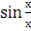 аналогты x(t) сигналды жiктеуiмен x(nT_{д}) қатары(Котельникова қатары) болып табылады. Осыған сәйкес және оның дискретті таңдауларына байланысты аналогты сигналдардың математикалық қалпына келтіруі іске асады.

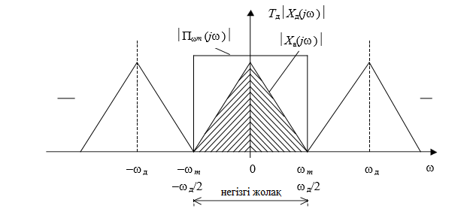

Сурет 3.1 - ω_{д} ≥ 2ω_{m} болғанда финитты спектрмен аналогты сигналды дискреттегенде спектрдің түрленуі.

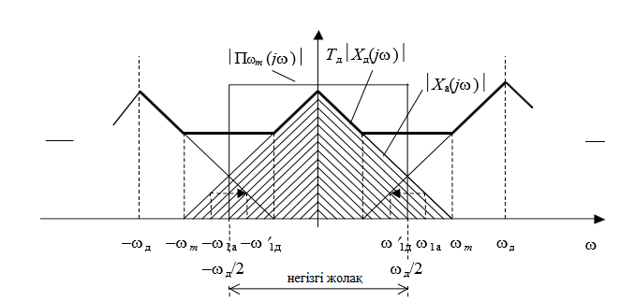

Сурет 3.2 - ω_{д} < 2ω_{m} болғанда финитты спектрмен аналогты сигналды дискреттегенде спектрдің түрленуі

Қайта санау теормемасына жауап бермейтін дискретизация кезіндегі финитті аналогты сигналдар. Спектрдi салу.

Егер ω_{д} < 2ω_{m} (3.2 сур) жиiлiгi спектрмен финиттын сигнал дискретезделсе, ∣ω∣≤ω_{д}/2 жиіліктің жолағында негiзiнде дискреттi сигналды спектр аналогты сигналды спектрден ажыратылады:
T_{д}Х_{д}(jω) ≠ Х_{а}(jω)
Дискретизацияның алдында Ха(jω) спектрiн периодизациясы спектрлердi көршi жылжытылғаннан жиiлiгіне дейiн жинақтауына және жабылуына Ха[j(ω-kѠ_{д})] тура келеді. Бұл құбылыс дискретизация алдында спектрлердi салу деп аталады. Дискретизация қателiгін оған қатысты сонымен бiрге қателiктер деп аталады, немесе салудың бұрмалаулары деп. Салуда онының дискреттi iрiктеулерi бойынша аналогты сигналды дәл қалпына сәйкес келтiру мүмкiн емес. График түрiнде жиiлiкпен сигналдарын дискретизациясы, Котельниковтың теоремасының жауап бермейтің, аналогты сигналды спектрдiң жолақтарын тоқтатуда болады, дискреттi сигналды жиілігінің негiзгi жолаққа шығатын ±ω_{д}/2, жолдың бұл жолағына бір рет кіреді, немесе шекарасынын көптік дәл бейнесі, яғни ±ω_{д}/2 жиіліктің шекарасына дәл келетің тік сызықтар.

Спектрдiң шексiз жиілігімен аналогты сигналдардың дискретизациясы.

Егер шексiзден жиiлiккене дейiн x(t) түпкi ұзақтық Т_{с} сигнал берсе, онда спектрлдін салу жиiлiк дискретизациясы кез-келген мәнiне ие бола алады, бiрақ сөнетiн спектрмен(3.3 сур.), бiрақ спектрлердi жиiлiк бойынша деңгей жылжытылған, жиіліктің жолағына негiзiнде жабатын, жиiлiк дискретизация бойымен азаяды.
ФНЧ көмегімен қалпына келтiрiлген немесе Котельников қатарын интерполяционды x(t)=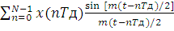 сигнал бер спектрі,және шексiз ұзақтық жиiлiк шектi сигналдан x(t) пiшiн бойынша aжыратылады. Оның есептеулерi керек сан f_{д} = 2f_{m} және түпкi ұзақтықты сигналдың дискретизациясы жиiлiк ең төменгi немесе N = [f_{д}T_{c}]_{цч} = 2_{fm}T_{c},, x(t) сигналдың базасы деп аталатын iрiктеулер, f_{m,}оның спектрiнiң кейбiр жағдайың жиiлiгiмен байланыстырылады, шартты максималды қолданылады. Ол x(t) сол х(nT_{д}) X(jω) дискреттi сигналды спектрлерiмен тепе-тең жиiне дейiн ±f_{д}/2 жиіліктің жолақ үйлесетiн Хˆ(jѠ) қалпына келтiрiлген сигналды спектрдiң финиттық жиiлiкпен шектулі болып табылады.

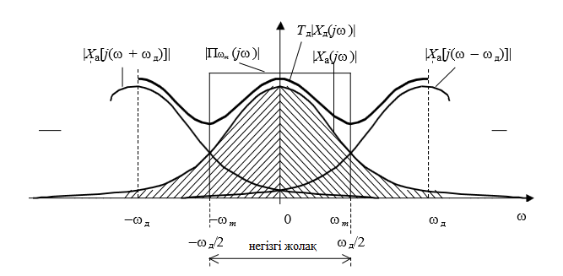

Сурет 3.3 - Түпкi ұзақтықты аналогты сигналды дискретизация алдында түрлендiрудiң спектралі.

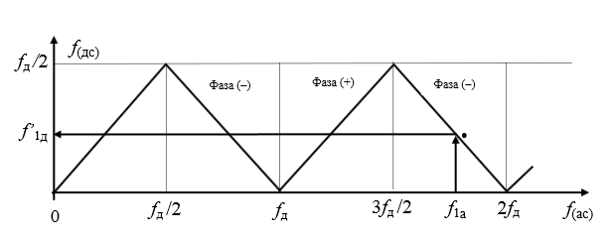
Сурет 3.4 - Сигналдың дискретизация алдында түрлендiрудің жиілік кестесi.

Дискретизация кезіндегі ауыстыру құбылысы

Реалды сигналдардың дискреизациясы кезінде спектрлердің қабаттасуы ауыстыру құбылысы мен жиілікті маскілеумен байланысты. Ол сигналдың жоғарыжиілікті құраушылары мен сыртқы шулар немесе жиілікті кедергілер дискретизация кезінде дискретті сигналдың негізгі жиілік жолағына түрленеді де жиілікте қабаттасу кедергісі пайда болады. Жалпы жағдайда мұндай жиілікті құраушылар кіріс сигналында болмайды немесе кіріс спектрін өзгертіп бар сигналға қабаттасады. Мысалы, сур.1.6 аналогты сигнал жиілігі фаза таңбасының өзгеруімен дискретті сигнал жиілігіне түрленеді 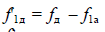. Былайша айтқанда ол жиілігін алмастырады немесе кіріс сигналында болмаған жиілігіне бүркенеді. аналогты сигнал және дискретті сигнал жиілігінің түрлену графигі сур.3.4 көрсетілген.
Қабаттасу кедергісінің деңгейін төмендету дискреттелетін сигнал жиілігінің жолағын шектеу арқылы жүзеге асыруға болады. СЦӨ жүйесінің кірісіндегі аналогты ФНЧ рөлі атында тұрғанындай – бүркенішке қарсылығында.
Мысал. Дискреттелетін аналогты сигналдың жиілігі , 50Гц жиілігінің жоғары және үшінші гармоникасына ие кедергісі болса, яғни Дискретті сигнал кезінде оған сәйкесінше келесі жиілігі бар құраушылар сәйкес келеді және олардың фазалары . Байқағанымыздай жоғарыжиілікті кедергілер дискретті сигналдың негізгі жиілік жолағына түрленеді.
Дискретизация жиілігі сигналды өңдеу жылдамдығы мен АЦТ талап етілген жылдам жұмыс істеуі мен СЦӨ процессорын анықтайды.
жалпы шартына сәйкес дискретизация жиілігін таңдау қиындығы реалды аналогты сигнал спектрінің жоғарғы шегі белгісіздік пен шарттылыққа байланысты.
Әр түрлі сигнал үшін дискретизация жиілігін таңдаудағы ерекшелік және оларды өңдеу тапсырмалары төменде көрсетілген.

4 ДЕҢГЕЙ БОЙЫНША СИГНАЛДЫ КВАНТТАУ

Деңгей бойынша кванттау кезінде дискретті сигналының шексіз көп мүмкін болатын мәндер берілген максималы диапазонда оның өзгерісі дискретті квантталған сигналдың кванттау деңгейінің соңғы санымен алмасады. Белгілі ережелерге және алгоритмдерге сәйкес дискретті сигналдың нақ лездік мәні анықталады.

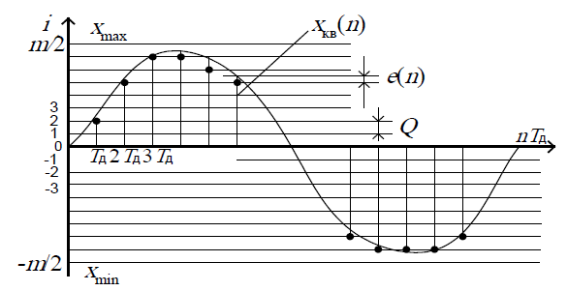

Сурет 4.1 - Деңгей бойынша сигналдың кванттауы

Кванттау деңгейлері арасындағы интервал кванттау қадамы деп аталады
Кванттау әдістері. Кванттау қима және дөңгелектеу арқылы жүзеге асуы мүмкін. Квантталған дискретті сигнал қима кезінде былайша анықталады:
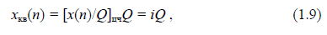 (4.1)

Ал дөңгелектегенде (4.2)
Мұндағы жақшадағы қатынастың бүтін бөлігі, бұл арқылы квантталатын дискретті сигналдың нақ мәні анықталады. Бір полярлы сигнал үшін екі полярлы сигнал үшін
Кванттау қателігі. Квантталған және дискретті сигналдың нақ мәндері арасында деңгей бойынша кванттау кезінде пайда болатын қателікті анықтайды.

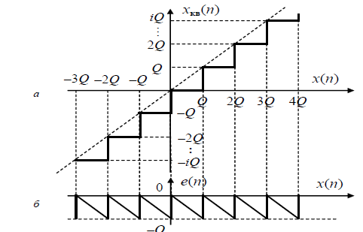

Сурет 4.2 - Амплитудалық сипаттама және кванттау қателігі

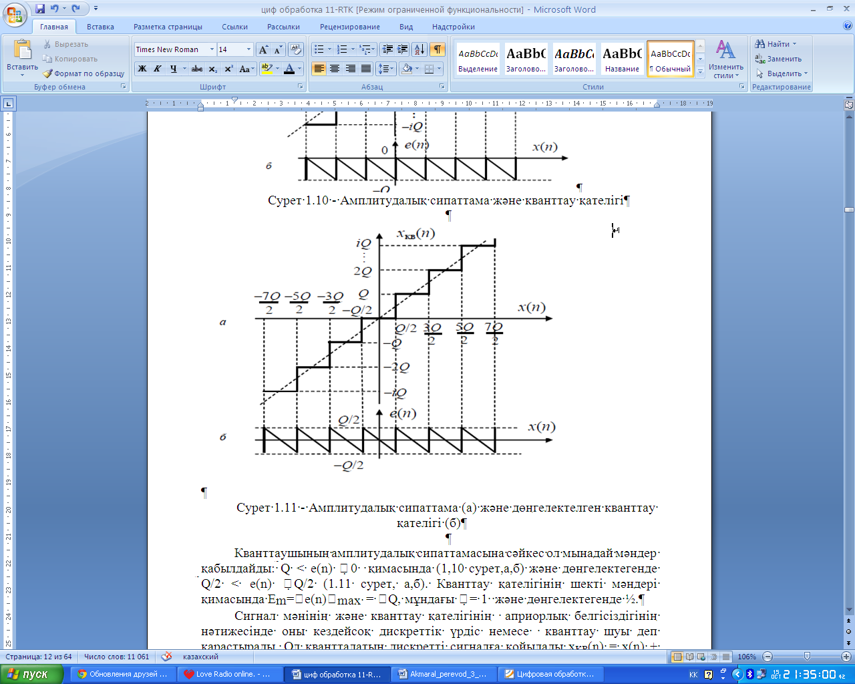

Сурет 4.3 - Амплитудалық сипаттама (а) және дөңгелектелген кванттау қателігі (б)

Кванттаушының амплитудалық сипаттамасына сәйкес ол мынадай мәндер қабылдайды:-Q<e(n)≤ 0 қимасында (4,2 сурет,а,б) және дөңгелектегенде -Q/2<e(n)≤  Q/2 (4.3 сурет, а,б). Кванттау қателігінің шекті мәндері қимасында Em=|e(n)|max = ŋQ, мұндағы ŋ= 1 және дөңгелектегенде ½.
Сигнал мәнінің және кванттау қателігінің априорлық белгісіздігінің нәтижесінде оны кездейсоқ дискреттік үрдіс немесе кванттау шуы деп қарастырады. Ол квантталатын дискретті сигналға қойылады хкв(n) = x(n) + e(n) және жоғарыда көрсетілген шектерде кез келген мән қабылдайтын ықтималдылыққа тең. Кванттау шуының таралу заңдарының графиктарында (4.4 сурет,а,б) кванттаудың екі тәсіліне бірдей ықтималдылық тығыздығы сәйкес келеді p(e) = 1/Q , нормалау шартына жауап береді.

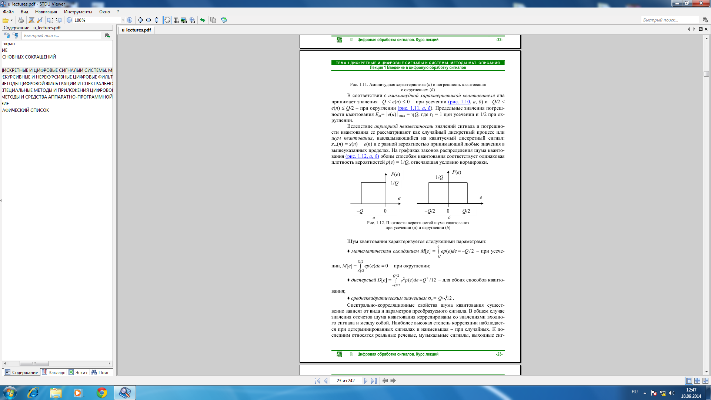

Сурет 4.4 - Қима (а) және дөңгелектеу (б) кезіндегі кванттау шуының ықтималдылық тығыздықтары

Кванттау шуы келесі параметрлер бой ынша сипатталады:
- Математикалық күтім қимада 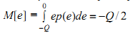 және дөңгелектегенде 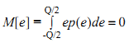 ;
- Дисперсия кванттаудың екі тәсіліне де ортақ: 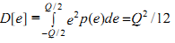

- Орташа квадраттау мәні 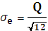

Кванттау шуының спектральды –корреляциялық қасиеттері түрлендіруші сигналдың параметрлері мен түріне тікелей қатысты. Жалпы жағдайда кванттау шуының есептеу мәндері кіріс сигналы мәндерімен өзара корреляцияланған. Ең жоғарғы корреляция дәрежесі -детерминделген сингалда, ең төменгісі кездейсоқ сигналда байқалады. Соңғысына сөйлеу, музыкалық сигналдар, өлшеу датчиктерінің шығыс сигналдары және де кездейсоқ қателіктер мен шуы бар ССӨ жүйесінің кірісіндегі кез келген сигналдар тән.
Q кіші разрядының бірлігінің мәнінен үлкен сыртқы шу мен кедергінің АСТ (АЦП) деңгейімен кіріске келтірілуі кванттау шуын айтарлықтай декоррирлейді және рандомизирлейді. Бұл кездейсоқ сигналды түрлендіруде пайда болатын кванттау шуын Pкв(f)=σ2кв/fд біркелкі спектралды тығыздықтағы ақ шу типті дискретті кездейсоқ процес ретінде қарастыруға мүмкіндік береді.
fд дискретизация жиілігінің өсуі жиіліктің негізгі жолағындағы кванттау шуының спектралды тығыздығын төмендетеді. Яғни белгілі бір жағдайларда АСТ (АЦП) деңгейлігінің қажетті мәнін азайтады, демек сигнал деңгейлігін оны өңдеу жылдамдығына алмастырады.
Жоғарыда көрсетілген сипаттамаларға ие кванттау шуының моделі ССӨ (ЦОС) теориясында кеңінен қодланылады.
Коммуникациялық жүйелерде сигналдарды сандық өңдеу кезінде біркелкі емес кванттау да пайдаланылады. Ол сигналдың статистикалық сипаттамаларын ескереді және кванттау шуының орташа квадраттық мәнін ықшамдайды.

5 СИГНАЛДЫ САНДЫҚ КОДТАУ

і кванттау деңгейінің нөмірі кванттау қадамының Q белгілі мәндерінде дискретті квантталған сигналдың мәнін анықтайды және сәйкесінше оның сандық эквиваленті болып табылады. Екілік кодта (i₍₂₎) көрсетілген, ол АСТ шығысындағы xц(n) сандық сигналға сәйкес келеді. АСТ q_{аст} екілік разрядтарының саны кванттау деңгейлерінің санымен m қатынасы арқылы байланысады q_{аст} = log2m. Мысалы, 10-разрядты АСТ үшін m=2^{qаст}=1024 ,ал 12 бит разрядты АСТ үшін m=4096.
Екі полярлы АСТ-ң табылған екілік коды тікелей немесе қосымша кодтағы белгісі бар бүтін сан болып табылады. Бұл сандық сигналдың бүтінсандық кодтауына сәйкес келеді. Ол мына алгоритмге сәйкес жүзеге асырылады:
х_{ц(цк)}(n) = х_{кв}(n)/Q = [x(n)/Q]_{цч} = i₍₂₎ . (5.1)
Бүтінсандық кодтың деңгейлері (разряды) х_{ц(цк)}(n) (5.1-сурет, а) 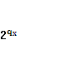 2^{qx} (жоғарғы белгілік разряд) бастап 2⁰-ге (төменгі разряд) дейін кемитін салмаққа ие; q_{x} = q_{атс} - 1 – белгілік разрядтың есебін санамағандағы сандық сигналдың разряды мен битінің саны болады.
Сигналды сандық өңдеуде бүтінсандық кодтаумен қатар дұрыс бөлшектердің екілік сандары, яғни сандық сигналды бөлшектік кодтау қолданылады. Ол өңдеу процесінде артық төменгі разрядтарды серпу (отбрасывание) (қию немесе дөңгелектеу) арқылы олардың разрядтылығының шектелуін қамтамасыз етеді.
АСТ сандық сигналының бөлшектік көрсетілуі келесі алгоритмге сәйкес жүргізіледі:
Мұнда сигнал мәндері модуль бойынша 1 аспайды және келесі мәндермен шектелген: оның разрядтарының салмағы 2⁰ (белгілік разряд) нен 2^{qx} (төменгі мәнді разряд) дәрежесіне дейін кемиді.(5.1-сурет,б).

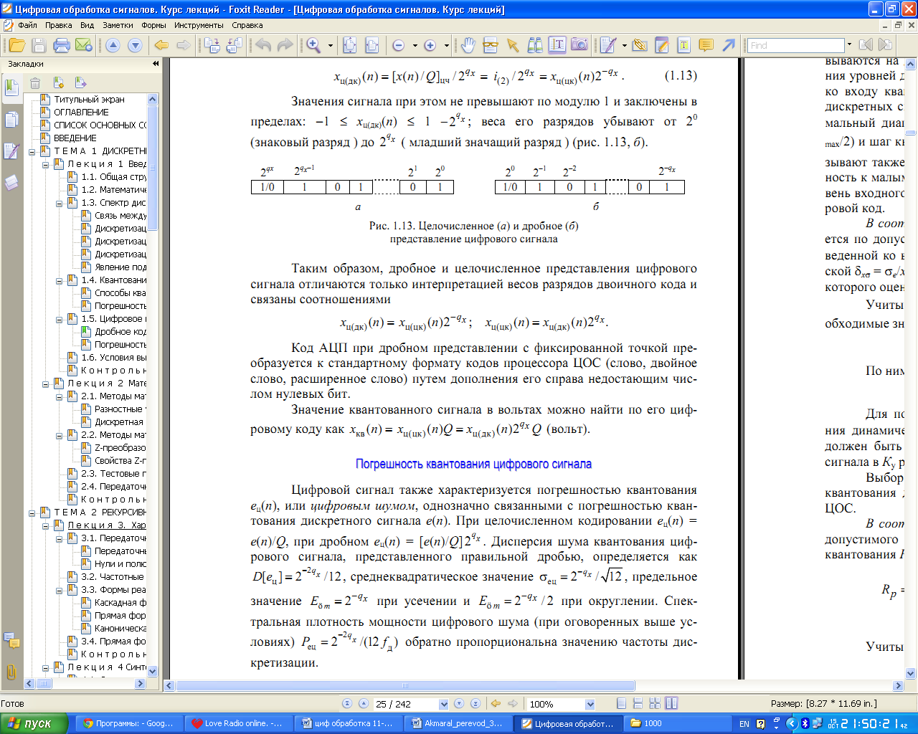

Сурет 5.1 - Сандық сигналдың бүтінсандық (а) және бөлшектік (б) көрсетілуі

Осылайша сандық сигналдың бүтінсандық және бөлшектік көрсетілулері тек екілік кодтың разрядтарының салмақтарының интерпретациясымен ғана ажыратылады және келесі қатынаспен байланысқан:

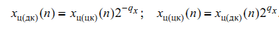 (5.2)

АСТ коды белгіленген нүктесі бар бөлшектік көрсетілуде ССӨ процессорының кодтарының стандарты форматына оң жақтан жетіспеген нөлдік бит сандармен толықтыру арқылы түрленеді (сөз, екілік сөз, кеңейтілген сөз).
Квантталған сигналдың вольттағы мәндерін оның сандық коды бойынша табуға болады:

Сандық сигналды кванттаудың қателіктері

Сандық сигнал сонымен қатар кванттау қателігімен e_{ц}(n) немесе сандық шумен сипатталады, олар дискретті сигналдың e(n) кванттау қателігіне байланысты. Бүтінсандық кодтауда e_{ц}(n) = e_{(n)}/Q, ал бөлшектік кодтауда e_{ц}(n) = [e(n)/Q]2^{q}_{x} . Дұрыс бөлшекпен берілген сандық сигналды кванттаушуының дисперсиясы былай анықталады: D[e_{ц}] = 2^{-2q}_{x}/12; ал орташа квадрттық мәні 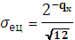, шекті мәні қиылысқанда және дөңгелектегенде 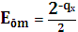. Сандық шу қуатының спектралды тығыздығы (жоғарыда айтылған жағдайларда)  дискретизация жиілігінің мәніне кері пропорционал.

АСТ разрядын таңдаудың шарттары

АСТ разрядын таңдаудың тәсілдері мен шарттары кванттау қателігі мен дискретті және сандық сигналдардың, яғни кванттаушының кірісіне (дискретті) немесе АСТ шығысына (сандық) жіберілген сигналдардың деңгейлерінің мәнінің қатынасына негізделеді. Дискретті сигналдар үшін АСТ сипаттаушы кодқа түрленуші (0–Uпр max) немесе (±Uпр max/2) кернеудің және деңгей бойынша кванттау қадамының максималды диапазоны да ескеріледі.
Q кванттау қадамын АСТ шешімі деп те атайды, себебі ол арқылы сандық кодқа түрлене алатын түрленуші сигналдың аздаған өзгерістерге сезімталдығын және кіріс сигналының сол төменгі деңгейін U_{пр}min = Q анықтауға болады. Бірінші әдіске сәйкес разрядты таңдау АСТ кірісіне келген сигналды кванттаудың мүмкін қатыстық қателігі бойынша жүзеге асады: максималды: δ_{xm}=Em/xmin немесе орташа квадраттық δ_{xm}=σe/xmin, мұндағы xmin- қатыстық қателігі анықталып отырған АСТ кірісіндегі сигналдың минималды мәні. Еm=ŋQ ,(ŋ= 1 немесе ½) σe=Q /1 екендігін ескерсек, қажетті Q кванттау қадамының мәндерін табуға болады.
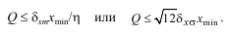 (5.3)
Осы арқылы АСТ қажет разрядтылығы анықталады:
(5.4)
Кванттаудың қатысты минималды қателігін алу үшін ССӨ жүйесінің кірісіндегі сигналдардың динамикалық диапазон (хmax  хmin) АСТ диапазонына сигналды Ку рет күшейту арқылы Ку ≤ Uпр (хmax/хmin) келтірілуі керек.
АСТ разрядтылығын дискретті сигналды квантаудың мүмкін қатысты таңдау ССӨ өлшеу жүйелерінде қолданылады.
Екінші тәсілге сәйкес АСТ разрядтылығы АСТ шығысындағы Рх сигналының R_{р} (дБ) қуатының Ре кванттау шуының қуатына қатынасы арқылы табады:
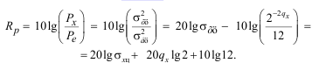 (5.5)
екендігін ескерсек, келесі формуланы аламыз: 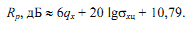

Дәрежелiк АСТ-ны таңдау шарты

Қаралатын шарттар және дәрежелiк АСТ таңдауының тәсiлдерi кванттау қателiктiң ықтимал ара қатынастарына негiзделедi және дискреттi немесе цифрлы дабылдарға, яғни апарылған дабылдарды (дискреттi ) кванттаушының кiруiне немесе (цифрлы) АСТтың шығысына.
Q квантталу адымдары деп АСТ рұқсатын айтады, өйткенi оларға өзгертiлетiн сигналдың аз өзгерiстерiне оның сезгiштiгiмен анықталады және цифрлы кодқа ауысу мүмкiн болған ең төменгi деңгей U_{пр}min=Q сол кiретiн деңгей.
Бірінші тәсілге сәйкес, максималды δxm = Em/xmin немесе ортаквадратты δxσ = σe/xmin АСТ-ның кірісіне келтірілген квантты сигналдың қатысты сай орындалады, xmin - АСТ-ның кірісіндегі сигналдың минималды көрсеткіші.
Еm = ηQ (η = 1 немесе 1/2), σe = Q/ 12 болатынын ескерсек, Q квантты қажетті кадамның мағынасын анықтауға болады: Q ≤ δxmxmin/η немесе Q ≤ 12δxσxmin .
АСТ осылай анықталады:
qацп ≥ [log2(Uпр max/Q)]цч + 1. (5.6)
Квантты минималды қатысты қателікті алу үшін, ССӨ (хmax − хmin) системасының кірісіндегі сигналдың динамикалық диапазоны АСТ-ның күшейту сигналы Ку арқылы : Ку ≤ Uпр max/хmax динамикалық диапазонына қатысты болуы керек. Ықтимал салыстырмалы қателiк бойымен дәрежелiк АСТ таңдауы дискреттi сигналды кванттау өлшеу жүйелерiндегiн пайдаланады. lg2 ≈ 0,3 и lg12 ≈ 1,079 ескерсек, аламыз

Rp, дБ ≈ 6qх + 20 lgσхц + 10,79. (5.7)

АЦП-ның бір разрядының қосылуы сигналды 6 дБ-ға дейін көбейтетінін көреміз. Кірістегі сигнал σхц кватратына тең болса, онда сигнал мынаған тең 20 lgσхц ≈ −10,79 и Rp, дБ = 10 lg(Рх/Ре) ≈ 6qх.
qх = 9, 11 және 15 битке тең болса, квантты шумның және қуаттың мәні мынаған тең Rp = 54, 66 и 90 дБ.
АСТ-ның үшінші шарты болып дисперсиясының өлшемі болып табылады. Квантты шуының кемуі екілік рязрядтың көбейуі арқылы болса, квантты шу кемімейді σ2шΣ = σ2е+σ2ш.
Мысалы, σш ≈ 0,04Uпр max qацп = 4 бит болса. АЦП-ның кірісінде сигнал аз болғанда, яғни бірге жуық болғанда, дөрекі кванттау қолданылады, яғни бинарлы кванттау. Ол радиотехникалық системаларда жиі қолданылады. АСТ-ның разряды кем болған сайын, оны реализациялау жеңілірек болады(бинарлы кванттауда ол- компаратор) сигналдың цифрлы жылдамдығы жоғарылай түседі.
АСТ разрядтарының кванттаудың қажетті шу шегі ССӨ системасының шығысындағы әдістерінде көрсетілген, ол әрі қарай қарастырылады. Қорыта келгенде айтып өтетін жайт, бұл цифлік сигналдың математикалық сипаттауының қиындығына және ССӨ теориясына цифрлі сигналдың идеаланған моделі қолданылады. Бұл былайша белгіленеді:

(n) Δ x ц(n) при qх → ∞; Ф[x (n)] Δ Фц[x ц(n)] при qr → ∞ (5.8)

Бұл жерде qх и qr –ССӨ процессорының регистры және цифрлі сигналдың разряды; Ф[⋅] и Фц[⋅] – ССӨ процессорының жоғарғы разряды болғандағы математикалы адеквантты цифрлы және дискретті системаның операторлары.
Цифрлік сигналдың және системаның разрядына тигізетін әсері СӨӨ әдісі арқылы, оны төменде көруге болады.

6 ДИСКРЕТТІ ЖҮЙЕНІҢ МАТЕМАТИКАЛЫҚ СИПАТТАЛЫНУЫ ЖӘНЕ ҚАСИЕТТЕРІ

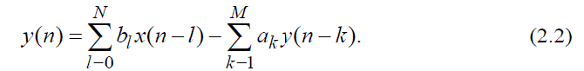 (6.1)

Әртүрлі теңдеулерді орындайтын, яғни әртүрлі теңдеулерге (6.1) сәйкес сигналдарды өңдеуді орындайтын құрылғы (немесе бағдарлама) дискретті немесе цифрлы фильтр деп аталады (ЦФ). Цифрлы фильтрдегі шығысындағы сигнал салмақтық коэффицентпен b_{l} –a_{k} (сур.6.1) теңестірілген қазіргі кірістік сигнал x(n) және алдыңғы (N и M) кірістік және шығыстық сигналдардың x(n-l), y(n − k) қосындысы санына тең . Мақсат етілген бағыттағы форманың өзгеруі нәтижесінде , яғни сигналдың спектрі сигналдардың жалпы түрде талаптағы жиіліктік фильтрациясына жауап береді .
Коэффицентінің мәні a_{k} ≠ 0 тең болған кезде ЦФ рекурсивті (РФ) деп аталады. Рекурсия фильтрда кері байланыстың бар екендігін білдіреді, яғни шығыстық сигналдың y(n) оның алдыңғы мәніне тәуелділік y(n − k) (сур.6.1).
a_{k} = 0 коэффицентімен (6.1) әртүрлі теңдеуге сәйкес рекурсивті емес фильтр:
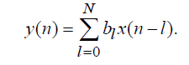 (6.2)

Бұл фильтр кері байланыссыз , оның шығыстық сигналы b_{l} қазіргі мәнәнің салмағының қосындысымен теңестірілумен және N алдыңғы кірістік сигналдың мәнімен анықталады(сурет 6.1, үстіңгі график ).

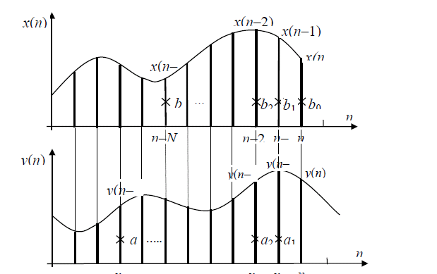

Сурет 6.1 - Әртүрлі теңдеуге сәйкес сигналды өңдеудің графикалық иллюстрациясы
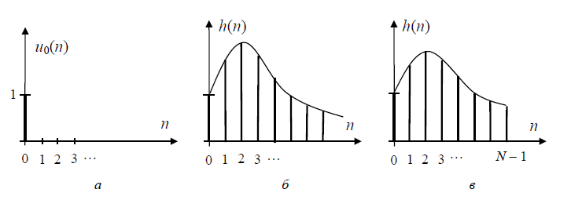
Сурет 6.2 - бірлік импульс және БИХ - (б)типті және КИХ типті цифрлы фильтрлердің импульстік сипаттамалары.
Дискретті уақыттық оралым.
ҮИМ және СИМ типті цифрлы фильтрлер.

Дискретті уақыттық свертка (ДУС) осы формуламен анықталады:
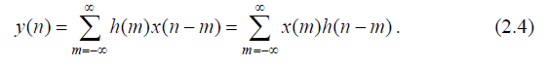 (6.3)
Кірістік (6.3) дискретті функция h(m) немесе h(n) дискреттік жүйенің импульстік сипаттамасы деп аталады. Ол дискретті жүйенің бірлік импульс сигнал типіне u₀(n) = 1, n = 0 жауап ретінде анықталады және u₀(n) = 0, мұндағы n > 0: h(n) = Ф[u₀(n)] (аналогті жүйенің импульстік сипаттамасы h(t) дельта-импульс сигнал типіне реакция болып табылады) .
Қосындының төменгі шегі (m = 0) жүйенің физикалық орындалу шартына сәйкес келеді: h(n) = 0 болғанда n < 0
СФ-тың екі импульсті сипаттамасы болуы мүмкін: шексіз және соңғы ұзақтық (сур. 6.2).
Рекурсивті фильтрлардың шексіз импульсті сипаттамалары бар, сондықтан оларды ШИС фильтрлары деп те атайды. Импульстік сипаттама бойынша РФ-ның беріктілігі туралы айтуға болады. РФ-ның беріктілігі үшін уақыттық өшу импульстік сипаттама жауап береді, математикалық берілуі:
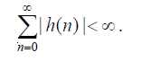 (6.4)

Рекурсивті емес цифрлы фильтрлар СИМ фильтрлар класына жатады, яғни соңғы импульстік сипаттамала фильтрлар. Рекурсивті емес фильтрлар үшін ДУС-тың мәні соңғы қосынды шегі болады. Олар импульстік сипаттаманың ұзындығымен анықталады N:
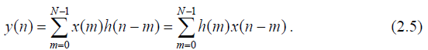 (6.5)

Бұл ДУС-ты рекурсивті емес фильтрларды жүзеге асыру кезінде өңдеудің алгоритмі ретінде қолдануға болатынын білдіреді.Бұл РФ үшін импульстік сипаттамалардың шексіз ұзындығы және сол себептен болатын шексіз үлкен көлемді есептеу қажеттілігінен мүмкін емес.
(6.3), (6.5) теңдіктерінен шығатыны: (6.5)-тегі импульстік сипаттама b_{l} және (6.3) h(n) = b_{l}|_{n = l} коэффиценттерімен рекурсивті емес фильтрлардың әртүрлі коэффицент теңдеулері болып табылады.

Комплекстік жазықтықтағы дискреттік жүйелердің математикалық жазу әдістері (жиіліктік аумақта).

Комплекстік жазықтықтағы дискреттік (аналогті сияқты) жүйелердің математикалық жазу әдістері (жиіліктік аумақта) олардың сигналдарының математикалық жазуына сәйкес анықталады.
Комплекстік жазықтықтағы аналогті (жиіліктік аумақта) Лаплас түрленуімен сипатталады:
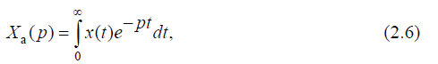 (6.6)

Ол комплекстік оператордың функциясы болып табылады (комплекстік жиілік) p = σ + jω, jω минималды осімен (жиілік осі) есептелетін және Лаплас түрленуіне сәйкес келетін Фурье түрленуі:
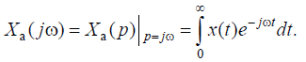 (6.7)

(6.6) арқылы уақыттық дискретизациясымен шығатын дискретті сигналдарға арналған Лаплас түрленуі бар:
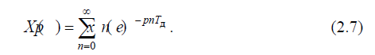 (6.8)

Дискретті сигналдардың Z-түрленуі

Аналогті сигналдар және Лаплас түрлендіру жүйелеріне қарағанда дискретті сигналдардың математикалық жазылу кезінде және комплексті Р-жазықтықта рационалды функцияларға (алгебралық теңдеулер) әкелмейді. Бұл маңызды шартқа дискретті сигналдардың Z-түрленуі жауапты және оның анықталуы: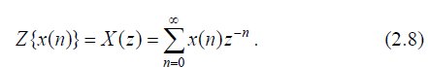
(6.6)-дағы z комплексті айнымалы p айнымалының қатынасымен байланысты
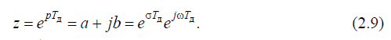 (6.9)

Бұл байланыс комплексті нүктелердің комплексті Р-жазықтықтан z комплексті жазықтығына орналасуымен суреттеледі (сур 6.3).

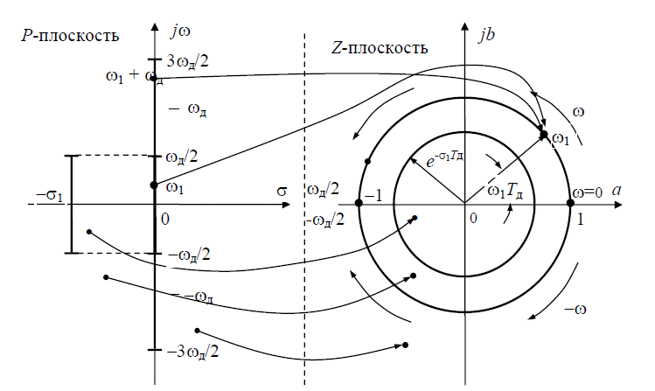

Сурет 6.3 - Комплексті Р-жазықтықтан z комплексті жазықтығына нүктелердің бейнеленуі
Бұл суреттердің ерекшелігі олардың периодты комплексті экспонентаның e^{jωTд} ωд периодымен айнымалы ω бойынша циклдылығы:
Бірлік шеңберде есептелген, Z-түрлендіргіші, оның спектрін анықтайтын, дискретті сигналдың Фурье түрлендіруіне әкеледі.
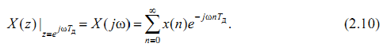 (6.10)

Z-түрлендіргіші Лаплас түрлендіруі сияқты – n <0 болғандағы бірізділігі x(n) = 0, x(n) = 0 тізбектері үшін біржақты, ал n < 0 болғандағы x(n) ≠ 0 тізбектері үшін екіжақты болатынын атап өту керек; осы жағдайда қосындының шегі n-ге байланысты −∞ -тен +∞ аралығында алынады.

Дискретті сигналдардың Z түрлендіргішінің қасиеттері.

Z түрлендіргішінің ең маңызды қасиеттерін қарастырайық:
- Сызықтылық – Z-түрлендіруінің сомасы Z-түрлендірулерінің сомасына тең: Z { a₁ x₁ ( n ) + a₂ x₂ ( n )} = a₁ X ₁ ( z ) + a₂ X ₂ ( z) (2.11)
- Кідіріс – m есептің x(n – m) дискретті сигналдағы Z-түрлендіруі х(n) кідіріс болмаған сигнал z^{–m} кідіріс көбейткішіне тең:
n=0 Z { x ( n − m )} = ∑x ( n − m )z ⁻ ⁽ ^{n} ⁻ ^{m} ⁾ z ⁻ ^{m} = z ^{−m} X ( z) (2.12)
- Орама – Ораманың Z-түрлендіруі екі тізбектелудің қосындысына тең:
- 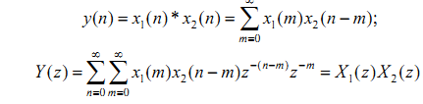 (6.13)
♦ Өрнектелу –Z-түрлендірудің комплексты орамасының екі тізбектелудің қосындысына тең:
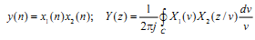 (6.14)
Мұнда v – интегралдау айнымалысы, С – интегралдау контуры, интегралдау функциясының негізгі нүктелерін алады.
(6.14) қасиетінің негізінде, аналогты сигналдар үшінде Парсеваль теңдігі дәлелденді.
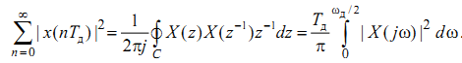
Ол сигналдың энергиясының уақыттық және жиіліктік бағасын білдіреді. [В²⋅с] энергиясының теңдеуінің сол және оң бөліктері Т_{д} көбейтіледі. x(0) = lim X(z), z → ∞ қатынасы да дұрыс.
Дискретті сигналдардың Фурье түрлендіруі Z-түрлендіруінің қасиеттеріне аналогты түрде ие.
Дискретті сигналдар мен жүйелердің сараптамасы кезінде қолданылатын, Z-түрлендіруінің кері түрлендіруі бар
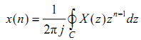 (6.15).

Дискретті жүйелердің тестік тізбектелуі

Келтірілген дискретті тізбектелулерге ЦОЖ-де жатады, олар сараптама мен зерттеулерде қолданылады. Бірлік импульс u ₀ ( n) = {^{1,}_{0,} ^{n}_{n}⁼≠⁰₀ – U₀(z) = 1 түрінде болады және біркелкі спектральды тығыздыққа ие - U0(jω) = 1. Ол аналогты жүйелер үшін дельта – импульсті сияқты дискретті сигналдар үшін де сондай мағынаға ие. Ол дискретті сигналдың импульсты сипаттамасымен байланысты. m есебіндегі кідірілген бірлік импульс,
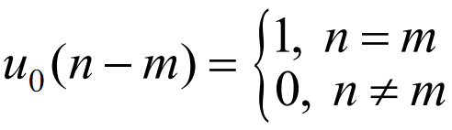
Z- и F (Фурье) кідіріс қасиетінің негізінде келесі түрде болады
Z { u ₀ ( n − m )} = z ^{−m} ; F { u ₀ ( n − m )} = e⁻ ^{j} ^{ωmTд}.
Кез-келген дискретті тізбектелу бірлік импульстағы дискретті орамасы ретінде көрсетілуі мүмкін u₀(n): x (n ) = ∑ x ( m )u ₀ ( n − m)
Бірлік айырым
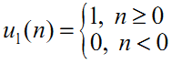 (қосылу функциясы).
Оның Z түрі 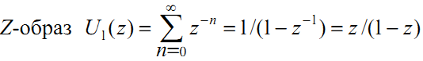
z^{-n} геометриялық прогресияның шексіз соммасы болып келеді. Z-түріне бірлік айырымның оның спектральды тығыздығы сай келеді.

U ₁ ( j ω) =U ₁( z) _{z} _{=e} _{j} _{ωTд} = 1/(1 − e⁻ ^{j} ^{ωTд} ) ,
қарастырылатын ерекшеліктер. u1(n) сигналдағы дискретті жүйеге оның ауыспалы сипаттамасы сай келеді.
Тіктөртбұрышты импульстың ақырғы ұзындығы u _{N} (n ) = 1, 0 ≤ n ≤ N −1, u _{N} ( n)=0 үшін, n басқа мәндері үшін. Оның Z-түрі 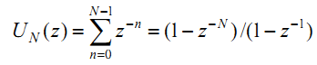геометриялық прогрессияның соңғы соммасына тең:
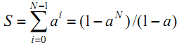
u_{N} (n) бұл сигалдың нәтижесін келесі түрде көрсетуге болады: u_{N} (n) = u₁ (n) – u₁ (n – N), Z- ауданында ол:

U _{N} ( z ) = U₁ ( z ) − z ⁻ ^{N} U₁( z ) = (1 − z ⁻ ^{N} )/(1 − z⁻¹) .
Импульстің спектральды тығыздығы келесі өрнекпен анықталады

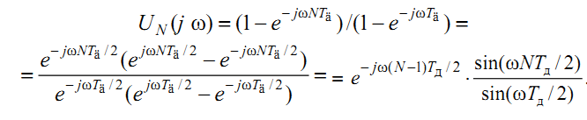

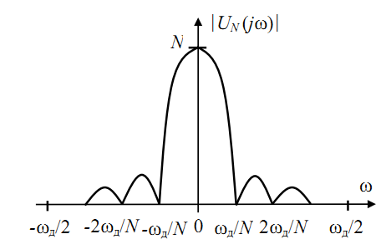

Сурет 6.4 - Дискретті импульс спектрінің графигі

U _{N} ( j ω) = sin( ω NT_{д} / 2)/sin( ωT_{д} / 2) модульді спектр графигі 2.4.суретінде көрсетілген. Ол sin c функциясына сай келеді және келесі нүктелерде белгілі мәндерге ие:
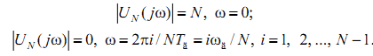
Бұл сигналды апериодты дискретті жүйелердің өтпелі процестеріне сараптама жасау үшін қолданылады.

7 ДИСКРЕТТІ ЖҮЙЕНІҢ ЖІБЕРМЕЛІ ФУНКЦИЯСЫ ЖӘНЕ ЖИІЛІК СИПАТТАМАСЫ

Аналогты жүйенің жібермелі функциясы оның кіріс және шығыс сигналдарының Лаплас қатынасымен анықталадаы: H(p) = Y(p)/X(p). Осындай жүйені сипаттайтын операторлы көрініс дифферинциалды теңдеу және свертка интегралы аналогты жүйенің жібермелі функциясының жалпы көрінісі болып саналады , осыған орай , ол бөлшек рационалды өзгеремелі комплексті функция ретінде көрсетіледі p:
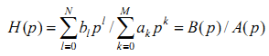 (7.1)
және импульсті жүйенің сипаттамасы Лаплас өзгеруі ретінде көрсетіледі.
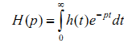 (7.2)
Жібермелі функцияның полиномды саннының түбіріне В(р) = 0 және бөлгішіне А(р) = 0 p_{0i} және p_{pi} жүйенің полюстары нөлге тең болад, сол арқылы жібермелі функциялар ноль-полюсті түрде беріледі:
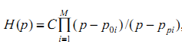 (7.3)
мұнда C – нормаландыратын константа.
Аналогты жүйенің жібермелі функциясндаы оның жиілік сипаттамасы орналасады:
H_{a}(jω) = Y(jω)/X(jω) = H(p)|_{p = jω} ,
(7.2) формуласына сәйкес ол импульсты сипаттаманың Фурье-өзгерісі сияқты көрсетіледі:
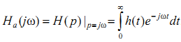
Дискретті жүйенің жібермелі функция деп Z- бейнесінің шығыс және кіріс синналадарының қатынасын айтады:
H(z) = Y(z)/X(z) (7.4)

Оның нақты формуласы Z-өзгеремелісінен алынады, ал ол әр – түрлі теңдеу ретінде сипатталады осыған орай ол бөлшек-рационалды және бүтін рационалды функция түрінде беріледі.Дмскретті жүйенің әр түрлі теңдеулерін шешу нәтижесінде олар жібермелі функцияны сипаттайтын оңайырақ алгебралық шешу әдістерімен өзгертіледі (аналогты жүйелердегі дифферанциалды теңдеулерді операторлы әдістермен шешу әдісіне сәйкес) . Бізге белгілі жүйенің жібермелі функциясы H(z) және Z- кіріс сиганалының өзгерісі X(z) теріс жолмен Z – өзгерудің туындысы арқылы оның жүйедегі кіріске аналитикалық баға беруді табуға болады: y(n) = Z^{–1}{H(z)Z[x(n)]}.
Из Z-преобразования левых и правых частей ДВС-тың Z өзгерісінен сол және оң жақ бөліктері
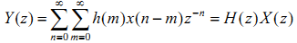
осыған орай , дискретті жүйенің жібермелі функциясы импульсты сипаттаманың Z – өзгеруі болып табылады:
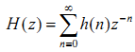 (7.5)
Жүйенің импульсты сипаттамасы теріс Z-өзгерудің жібермелі функциясына сәйкес келеді:
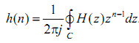 (7.6)
Дискретті жүйенің жиілік сипаттамасы , Фурье – қатарының кіріс және шығыс сигналдарының қатынасымен анықталады, Z – және Фурье өзгерісін жүйенің жібірмелі функциясы H(z) z e^{jωTд} – ге жай алмастыру болып табылады:
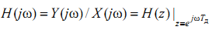 (7.7)
Осы байланысқа қатысты, дискретті жүйенің жиілік сипаттамасы, аналогты сияқты оның импульсты сипаттамасы Фурье – өзгеруі болып табылады:
H (j ω) = ∑h (n ) e⁻ ^{j} ^{ωnTд} (7.7)
ал импульсты мінездемесі –жиілік сипаттаманың Фурьенің кері өзгерісі болып келеді:
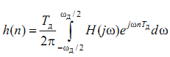 (7.7)
МАТ. ОПИСАНИЯ
Дискретті жүйенің жиілік сипаттамаларының ерекшіліктерін қарастырайық. Дискретті жүйелердің жиілік сипаттамалары мен дискретті сигналдардың Фурье – қатары жиіліктері қатысты және нормаланған жиілікті көрсететінін оңай табуға ω = ωT_{д} = = 2πf/f_{д}, ол цифрлы жиілік деп аталады . Айналмалы жиіліктің ω (0–ω_{д}) және (−ω_{д}/2 – ω_{д}/2) аралықтағы мәні цифрлы жиіліктің λ (0–2π) және (−π–π) аралықтағы мәніне сәйкес келеді.
Дискретты жүйенің жиілік сипаттамасы, цифрлы жиіліктің λ функциясы сияқты анықталады:
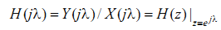 (7.8)
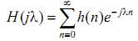 (7.9)
Осындай түрде берілген жиілік сипаттама жиіліктің дискретизацияна тәуелді болмайды ω_{д}, ал оған қатысты импульсты сипаттама дискретизация уақытына ие Т_{д} = 1.
Жиілік сипатамманың тағы бір тиімді көрінісі бар ол жүйедегі режимде орнатылған гармоникалық комплексті сигналдардың кіріс және шығыс мәндерінің қатынасы ретінде беріледі: x (n ) = e ^{j} ^{ωnTд} болғанда H (jω) = y(n)/ x(n) . Дискретті жүйенің жиілік сипаттамасының модулі мен аргументы көріністі түрде берілген: H(jω) = |H(jω)|e^{jϕ(ω)},ол жұп және тақ симметрия ерекшелігіне ие: |H(jω)|=|H(−jω)| и φ(–ω) = –φ(ω) осыған сәйкес ол жүйенің амплитудалы-жиілікті (АЧХ) және фазалық жиілікті(ФЧХ) сипаттамасы деп аталады. Осылар комплексты жиілік сипаттамасының нағыз және жалған бөлігіне жатады , біріншісі жиіліктің жұп функциясы , ал екіншсі тақ.
Дискретті жүйенің жиілік мінездемесінің анықтамасы бойынша импульсты сипаттамасы Фурье өзгерісі ретінде беріледі осыған орай оның периодтығы ω_{д} және 2π (сурет. 7.1). жиілік периодымен сәйкес келеді. Ол барлық Фурье – өзгерудің дискретті реттілігіне тән.Математикалық түрде ол комплексты экспоненттын периодттылығымен түсіндіріледі _{e} ^{j} ^{ω} ^{nT}ä ₌ _{e} ^{j} ^{(ω+} ^{k} ^{ω}ä ^{)nT}ä ₌ _{e} j (λ+ 2πk )n:
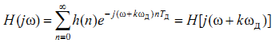
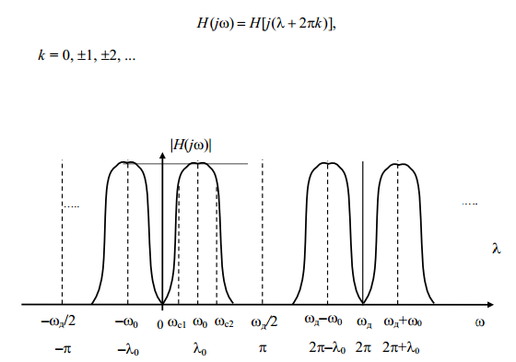

Сурет 7.1 -. ЖАМ сызықты фильтрдің сандық мысалы
Сандық фильтрлерде математикалық анализде және синтезде 0 ден ге дейін негізгі жиілікте бір период жиіліктік сипаттама қолданылады. Сандық фильтерлерге талаптар және техникалық бейнелеу олардың сиапаттамаларына әкеледі, Берілген диапазонда (0 ) аналогті фильтерлерге сияқты ,тек оң жиіліктіктерде қолдануға арналған.
Берілген фильтрдің импульсті сипаттамасы жиіліктің дискретизациясымен ,жиілікті сипаттамасы сандық фильтрлерде жиіліктің дискретті сигналына тәуелді. Осындай фильтрлерде жиіліктің құрылымының тағы бір маңызды екенін түсіндіреді.
Жиіліктің дискретизациясының өзгеруі (бұл Фурьенің бір түрлену құрылымына жауап береді) жиіліктің сипаттамасының масштабын өзгертеді екі осьі бойынша 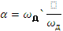,пропорционалды жиілікті сипаттамасын қысады немесе созады.
Жиіліктің сипаттамасын шекаралық және орталық жиілікке жаңа мәнге сәйкес келеді.
Ары қарай жиіліктің өзгеруімен сандық фильтр жиіліктің сандық фильтрге жиілікті сипаттама дискретизациясы жаңа мәнге автоматты түрде тұрақталады .
Жоғарыда көрсетілгендей сандык фильтрдің жиілікті мінездемесі жиіліктің абсолютті дискритизациясына тәуелді емес. λ: H(j λ)= H (j) берілген сандық жиіліктік функциясы бойынша. жиіліктерімен дискретті сигналдарға назар аударатын болады H(jλ) орталық сандық фильтрде . сигналдарына әртүрлі мәндерге сәйкес жиіліктің дискретизациясы болады.
Осылайша, периодтылық , шектік жиілікте жоғарғы сонғы және жиіліктің дискретизациясына байланысты , тең, аналогты жүйеде сандық фильтрлер және жиіліктің дискретті сипаттамаларында айырмашылықтары ескеріледі.

8 ФУРЬЕНІҢ ДИСКРЕТТІ ТҮРЛЕНДІРІЛУІНІҢ НЕГІЗІНДЕГІ ФИЛЬТРАЦИЯНЫҢ САНДЫҚ СИГНАЛДАРЫНЫҢ АЛГОРИТМІ

Фурьенің дискретті түрлендіруі (ФДТ) жиілік ауқымында сигналдардың сандық өңдеудің негізгі базалық алгоритмі болып табылады. Спектрлі-өзгергіш сигналдарды талдауда және Фурьенің тез түрлендіргіштің алгоритмі тиімді есептеулердің арқасында (ФДТ) сандық фильтрацияда да кең қолданылады.

8.1. Фурьенің дискретті түрленуі және оның құрылымдары

Фурьенің дискретті түрленуі (ФДТ), 8.1- суретте көрсетілген, ωk= k∆ω жиіліктерде дискретті тең есептелген, N1 ұзындықтың шегі x(n)N1 дискретті жалғайтын X(jω) үздіксіз Фурьенің түрлендірудегі таңдауларға сәйкес келеді.
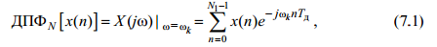 (8.1)

∆ω = ωд/N- жиіліктің дискретті қадамы, N- есептелінетін жиіліктер саны ФДТ 0- жиіліктерінен кейін, ал жалпы жағдайда ; таңдаулы жиіліктің саны.
ФДТ N таңдау бойынша жиіліктерді есептеулерге байланысты N- нақтылы деп атайды және дискретті жиілікті функция бойынша көрсетеді(8.1). k жиілікті таңдау нөмері сияқты:
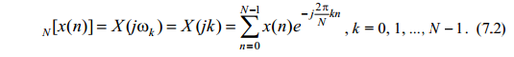 (8.2)

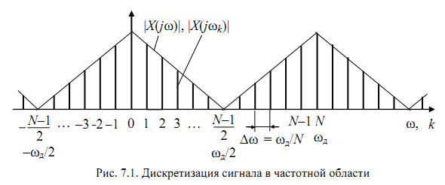

Сурет 8.1 – жиілік аймақта сигналдын дискреттелінуі

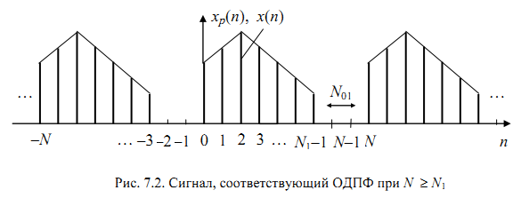
Сурет 8.2 – N≥N₁ болғанда ФКДТ сәйкес келетин сигнал
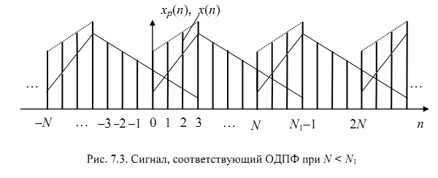
Сурет 8.3 – N<N₁ болғанда ФКДТ сәйкес келетин сигнал

ФДТ -ті есептеуде жиілік бойымен дискретизация қадамының дәйектемесі

ФДТ- ті есептеуде жиілік бойымен дискретизацияның қадамын таңдау, х(n) сигналын қалпына келтіру мүмкіндігімен және оның үзіліссіз спектрі ФДТ –тің іріктемелері бойымен табылады.
Сигналды қалпына келтіру дискретизация бойымен, спектр жиілігі бойымен және кері ФДТ(ФКДТ) көмегімен жүзеге асады. Тура ФДТ сияқты, ФКДТ –те жиілік бойындағы дискретизация жолымен үздіксіз кері Фурье өзгеруімен табылуы мүмкін:
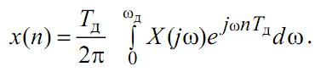
Ауыстыруды пайдалана 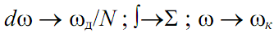 табамыз
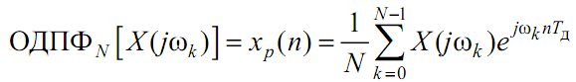 ( 8.3)
Сигнал 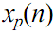периодты периодымен . Ол 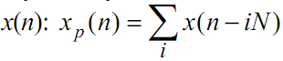 сигналдың периодты қайталануы болып табылады, өйткені сигналдың жиілікті облысындағы дискретизациясы оның уақыттық периодтығына әкеп согады.
кезінде, - сигнал 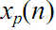 0 - 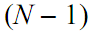 интервалында х(n) –нің шығу сигналымен дәл түседі, нольдік санаумен 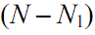 периодты жалғасып осы интервалдың шектеуінде жүреді (сурет 7.2).
ФКДТ, 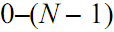 интервалында есептелетін , бұл жағдайда х(n) сигналын оның ФДТ –мен нақты қалпына келтірілуі.
кезінде жауылған периодталған N периодымен х(n) бірізділігмен (уақытша облыста салынған көрініс), содан 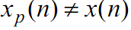, 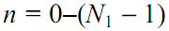 болғанда. (сурет 8.3) Бұл оның дискретизациялық спектрінің нақты қалпына келтіруіне мүмкіндік бермейді.
теңдеуі жиілікке байланысты дискретизацияның қадам бойынша таңдау жасау мүмкіндігін табады,ол сонымен қатар Котельников теоремасына :жиіліктік облыста жауап береді: соңғы уақыттың сигнал спектрі нақты қалпына келуі мүмкін оның жиілікті таңдауымен, жиілікпен көрсетілген жоғарыдағы қадаммен табылады.
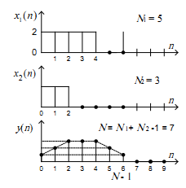

Сурет 8.4 - ДУС сұлбасы

ФДТ – ты N нүктелер санымен табу, N ₁ үлкейген ұзындық бірізділікпен (бұл жағдайда нольдік санумен толықтыратын) толықтырумен нольдік санаумен ФДТ-ке жиіліктік рұқсат етуді үлкейту.
Түсінікті , сызықтық тесу ФДТ соңғы ұзындық бірізділігі эквивалентті ДПФ шеңберлі бірізділікті тесуге, периодты периодпен табылған Сызықтық тесуді ДПФ-тің көмегімен нүктелер санына байланысты табу оның уақыттық облысқа салынуына әкеледі.

9 ФДТ НЕГІЗІНДЕ САНДЫҚ ФИЛЬТРЛЕУ АЛГОРИТМІНІҢ РЕТІ

ФДТ-тің соңғы бірізділігіне қолданатын теу СИМ- фильтрлерінің сигнал тазалануына жиіліктік облысында жүзеге асуы. Мұндай фильтрдегі шығыс сигналы дискреттік уақыт тесуі (ДУС) кіріс бірізділігі х(n) ( бұл жағдайда соңғы ұзындық N₁ ) соңғы импульстік характеристикасы h(n) N₂ ұзындығымен :
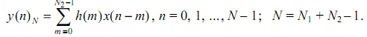
ДУС жиіліктік облысын қарастыру кезінде келесі алгоритмдер табылу мүмкін
немесе
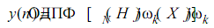
Мұндай жағдайда оны ФДТ негізінде соңғы ұзындығы бірізділік кезіндегі сандық фильтрация алгоритмі деп атайды. Ол құрылымдық схема (сурет 9.1) және жиіліктік диаграмма (сурет 9.2) –мен көрсетілген .
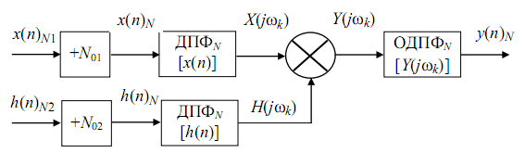
Сурет 9.1 - ФДТ негізіндегі РСФ –ның құрылымдық схемасы
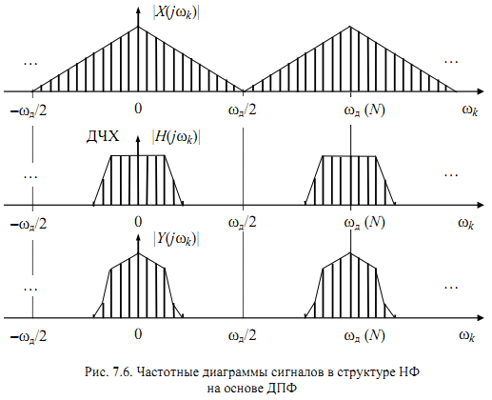

Сурет 9.2 - ФДТ негізіндегі РСФ –ның сигналдың жиілікті диаграммасы

ФДТ негізіндегі фильтр коэфициенті болып импульстік характеристикасының санауы , және дискретизацияланған жиіліктік характеристикасы болады.

ФДТ негізіндегі сандық фильтрдің тиімділігі

ФДТ негізіндегі курсивті емес фильтрді жүзеге асыру үшін міндетті түрде ес болуы қажет комплекстік бірізділіктерге және N ұзындықты коэфициенті. Орындалатын операциялар саны көбейтілген құрайды , салынған (құрамдық сандар) санауда тағы бір шығыс сигнал санауындағы сәйкес келеді
Біріккен және көрсетілген жалғыз санауға операциялар саны РЕ –ге ФЖТ негізінде осыны құрайды
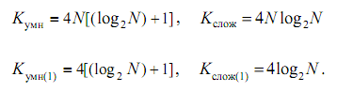
Мысалы, РЕ үшін ДУС негізінде операциялар саны N₂ импульстік характеристика ұзындығына байланысты және , құрайды.

Фурье дискреттік түрлендірулері көмегімен үлкен қашықтық кезектілігінің фильтрациясы

Сандық фильтрацияның алгоритмін жеке аймақта ұзындығы импульстік мінездемеден үлкен болатын, яғни шексіз ұзындықты кезектілікті өңдеу үшін қолдануға болады. Бұл жағдайда кіріс кезектілігін 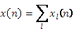 бір бірімен шектелетін соңғы немесе шексіз көлемдегі соңғы ұзындығы Н1 болатын секциялар қосындысы ретінде көрсетіледі. Ол былай анықталады:

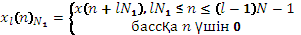,
мұнда l-0,1,2 –секция номері.
кіріс кезектілігінің орамасы h(n) фильтірдің импульстік мінездемесімен бірге суперпозиция принципіне сәйкес соңғы ұзындығы N=N₁+N₂-1 y_{l}(n)_{N} бөлшектік ораманың қосындысымен көрсетілуі мүмкін:
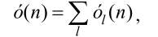
Мұнда y_{l}(n)_{N}=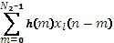
Көршілес бөлшектік орамалар жабылады және импульс мінездемесінің ұзындығына тең интервалда қосылады. Секция ұзындығы импульстік мінездеменің ұзындығымен өлшенілетін және шартына сәйкес таңдалынады. Бұл жағдайда тек көршілес екі l жәене l+1 бөлшектік орамаларлар ғана жабылады(сурет 9.3).
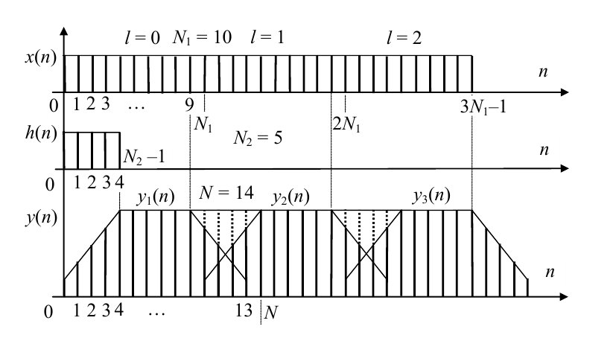

Сурет 9.3 - Сандық фильтрация кезіндегі үлкен қашықтық кезектілігінің уақыттық диаграммасы

Бөлшектік орамдардың әрқайсысы ФДТ алгоритмінің ФТТ қолданылуымен есептеледі: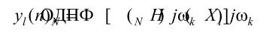
Алдынғы сигнал секциясының өңделуі шығыс сигналдың уақыт бойынша кешігуі бір секция ұзындығынан аспайтындай жаңа сигналды жазумен қатар жүреді.
Мысал. ФДТ негізінде орындаулар РЕ импульсті мінездеме негізінде нүктелер саны секция ұзындығының мәніне сәйкес келеді және сигналды есептеуге көбейту операцияларының саны 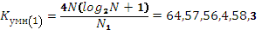 сәйкесінше. N=2048 мәні берілген фильтр үшін есептеу көлемі мен жады бойынша оптималды болып табылады.
ФДТ және ФКДТ пен жиіліктік таңдау негізінде РЕ(ДУО, ФДТ немесе жиіліктік таңдау негізінде) орындалуы да байланысты. РЕ орындалуын таңдаған кезде оның есептелу нәтижелілігінен шығу керек, ал бұл өз кезегінде жүйе құрылымынан (біржақты, көпжақты) және фильтр өткізгіштігіне тәуелді.

10 ФУРЬЕ ДИСКРЕТТІ ТҮРЛЕНДІРУЛЕРІ НЕГІЗІНДЕ СИГНАЛ СПЕКТРЛЕРІНІҢ АНАЛИЗАТОРЛАРЫ

Спектральді анализ сигналдың жиілік құрамын және оның жиілік спектрі болып табылатын спектральді мінездемелерін бағалау негізінде жасалады.
Спектральді анализ көмегімен табу есептері, сигнал параметрлерін шешу және бағалау, берілгендерді қысу, объекттерді сәйкестендіру, сөз және суреттерді анықтау т.б. тапсырмалар шешіледі. Кездейсоқ сигналдардың спектральді анализі жасырылған реттіліктерді және статистикалық (корреляциондық) байланыстарды табуға бағытталған. Периодтты және ақырғы ұзақтықты амплитудалық және базалық спектрлерінің анализін гармоникалық анализ деп те атайды.
Спектральды анализдің келесі әдістерін ажыратады: фильтрлік (сызықты анализ), фильтрсіз (Фурье, Уолш, Хаар, Хартли, вейвлет-анализ дискретті түрлендірулері негізінде), параметрлік (кездейсоқ сигналдардың параметрлік модельдері негізінде), ағымдық, сырғымалы, орғитын анализер әдісі, реттілік және паралельді, бірканалды және көпканалды, шынайы және шынайы емес уақытта өтетін (яғни сигнал жазуы бойынша).
Спектрдiң цифрлы анализаторларының параметрлерiне мыналар жатады: К анализінің каналдар саны; анализ уақыты (бақылау) T_{а} = (N – 1)T_{д} немесе N анаилзін іңтерезесінің ені, сигналдың есептеулерінің тиісті санына сәйкес келетін, ол T_{д} дискритизациясының периодынан алынатын, максималды анализдің жолағы ∆f_{а} =±f_{д}/2 тең болатын және ол f_{д} = 1/T_{д} сигналының жиілік дискритизациясының модулінің жартысынан аспайтын; анализ қадамы ∆f жиілігі бойынша болады, ол спектральді анализ жасалатын жиіліктерде анықталады; рұқсат ∆f_{р} ∼1/T_{а} жиілігі бойынша, керіде тиiстi айырымдар анализ екi көршi бөлек керi пропорционал немесе бiр мағыналы рұқсат етiлетiн жиiлiк - қоятын сигналдар болып табылады.
Классикалық спектральді анализдің ерекшелігі Фурьенің дискретті түрленуінде түпкi ұзындық оның iске асырулары бойынша сигналдың спектрiнің бағасына қатысты, яғни бақылаудың түпкі аралығында болады. Бұл аралықтың шектерінде сигнал іске асырудың периодпен бірге периодтық жалғасы болып табылады, ол оның ұзындығына тең немесе үлкен болады. ФДТ – та спектр анализаторының кең қолданылуы есептеуіш алгоритмдардың Фурьеға (ФЖТ) тез түрленуіне шартталған.

10.1 Спектрдiң анализаторының негiзгi құрылымы және ол бойынша өлшенетін сигналдың спектральді сипаттамасы

ФДТ – та қолданылатын спектрдің анализаторларының негізінде базалық құрылым жатыр (сурет.10.1). Ол спектрдің анализаторының базалық операциясын – ФДТ – ты есептеуді және өлшеуді жүзеге асырады. Оның шығуы ФДТ X (jω_{k} ) N – нүктелік вектор x (n) түпкі ұзындықты N тізбек болады, ол жалпы жағдайды алғанда өлшеуiн уақытша қысқартуға кiретiн x(n) тiзбектi ұзындық бойынша w(n) салмақ функциясы N түпкі ұзындық бойынша анықталады:
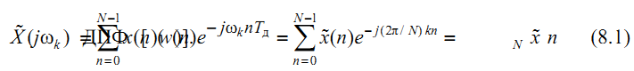 (10.1)
Мұнда k = 0, 1, …, N – 1 – ФДТ X (jω_{k} ) = X (jk) жиiлiк iрiктейтін нөмiр; x(n) = x(n)w(n), n = 0, 1, ..., N −1 – ФДТ - ті түрлендіретін кірушу жолы; ωk = kωд/ N немесе fk = kfд/N –анализатордың жиіліктері; олар ФДТ – тың бинідары деп аталады: 1 бин дискретизация қадамына немесе ∆f = f_{д}/N облыс жиілігіндегі сигналдың анализіне тең.
Анализатор f_{k} орталық жиілігімен талдаудың f_{д}/N (1 бинге) арналарына жиiлiк бойынша таралып кеткен N болады, бұдан k мағынасы анализ канал номеріне немесе ФДТ бинына сәйкес келеді. Салмақ функциясы терезе болады, одан кіріс сигналы бақыланады, оның ұзындығы T_{а} = (N–1)T_{д} анализ сигналының (бақылау)уақыты анықтайды. Қарапайым салмақ функциясы тікбұрышты болып келеді.
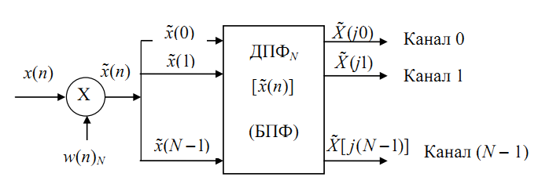

Сурет 10.1 - ФДТ негізіндегі спектр анализаторының құрылым сызбасы, базалық элементтерімен көрсетілген

Уақытша облыста көбейтуге, немесе өлшеуге, орам жиiлiк сәйкестенедi. Сондықтан ФДТ есептеуі нақты спектрдің орамы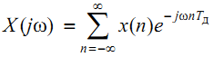
x(n) (оның дискретті уақытша түрлендіру Фурьесі) дискретті сигналдың жиілікті сипаттамасының W(jω) салмақ функциясы болып келеді: 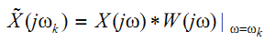
Мұнда * - орам белгісі, яғни анализдің әдістемелік қателігінен тұрады. Ол талдаудың нәтижелерi ұзақтық арақашықтыққа арналған сигналдың шектеуiнің салдары болып табылады. Функциялардың арнаулы қолданушылыққа сәйкестену немесе терезе тегiстелуге ерiк берiледi немесе өлкелерде сигналдың үзiлулерiнің әсері уақытша қысқартумен бәсеңтеді.
ФДТ-ның (жиiлiк таңдаулары) нүктелерiнiң талдауының спектраль алдында есептелген санға дейiн эквивалентті (функцияның салмағы ұзындық немесе анализдің терезесiн енi) сигналдың iске асыруын анализдың ұзындығы асыра алады, нөлдiк есептеулердi iске асырудың толығуында асырады.
ФДТ – тың одан әрі берілген өңделуі өлшенген және бағаланған ФДТ-тің спектральді сипаттамасы арқылы жүзеге асырылады, ол анализденген сигналға бағынышты болады.
Т = NT_{д} периодымен болған периодтық сигналдар үшін А(f_{i}) амплитудасын және ϕ(f_{i}) фазасын f_{i} = if_{д}/N гармоникалық жиілікпен немесе олардың P_{i} = [А(f_{i})]²/2 орта период қуаты бойынша бағалайды, мұнда i – гармоника нөмірі. Тікбұрышты салмақ функциясының ұзындығында N – ға тең (период сигналына), берілген параметрлер ФДТ X (jf_{k})] заттық сигнал бойынша табылады, f_{k} = f_{i} жиіліктерінде: А(f_{i}) = (2/N)|X(jf_{i})|, ϕ(f_{i}) = arctg[X_{Im}(jf_{i})/X_{Re}(jf_{i}, P_{i} = 2|(1/N)X(jf_{i})|²
( i = k = 0 A(0) = (1/N)X(0), P₀ = [(1/N)X(0)]²).
Түпкi ұзақтықтың сигналдары үшiн: ФДТ X (jf_{k})] бойынша T_{с} = (N₁ – 1)T_{д} есептелген нүктелер бойынша N ≥ N₁ бағалайды:
Сигналдың спектрлік тығыздығы (ССТ) S(jω) = T_{д}X(jω_{k}), [В/Гц] өлшеуі бойынша, анықталатын мәнінің модулі |S(jω)| = А(ω) және argS(jω) = ϕ(ω) аргументі апмлитудалық және фазалық спектрдің немесе нақты S_{Re}(jω) және алдамшы S_{Im}(jω) бөліктері ω = ω_{k} (ФДТ биндарында) анализ жиіліктерінде болады;
E(ω) = |S(jω)|² сигналының [В²с/Гц] өлшемі бойынша энергиялық спектрі немесе энергияның спектрлі тығыздығы (ЭСТ) , ω_{k} дискретті жиіліктерде есептелген және жиiлiк бойынша оның қуатының үлестiруi көрсетеді;
P(ω) = |S(jω)|²/T_{с} [В²/Гц] өлшемі бойынша қуаттың спектрлі тығыздығы ω = ω_{k} мәні үшін, сонымен қоса сигналдың толық энергиясы және оның орташа қуаты ^{P} ⁼ _{NT} ∑^{P} ⁽ ^{k)} қажет болады.
Кездейсоқ сигналдар үшін P(ω) [В²/Гц]өлшемі бойынша қуаттың спектрлі тығыздығын бағалайды, x(n), y(n) кездейсоқ байланысқан сигналдар үшін - P_{x,y}(jω) қуаттың спектрлі тығызыдығын өзара бағалайды.

Спектрдiң анализаторының жиiлiктiк сипаттамалары

ДПФ және сандық фильтрацияның арақатынасы ДПФ бойынша спектрдiң анализаторының жиiлiктiк сипаттамаларын анықтай алады, ол H(jω, ω_{k}) белгіленеді, қатынас түрде гармониялық сигнал õ(n) = e ^{j} ^{ωnTä} n = N – 1 тең болғандағы сигнал:
H (jω, ω_{k} ) = ÄÏ Ô _{N} {e ^{j} ^{ωnTä} w(n)}/e ^{j} ^{ω} ⁽ ^{N} ⁻ ^{1)Tä} =_{e}⁻ ^{j} ^{ω} ⁽ ^{N} ⁻ ^{1)T}ä _{W}*_{[j(ω− ωk} _{)].}
w(n) = w(N – 1– n) симметриялық салмақты функция кезінде
Каналдың жиіліктік сипаттамасы салмақты жиілікті сипаттамалы W(jω) функциямен сәйкес келеді, ω_{k} > 0 орталық жиілікке оңға жылжытылған каналмен немесе ω_{k} < 0 жиілігіне солға қарай жылжытылады. Каналдың жоғары жиілікті сипаттамасы ω = ω_{k} жиілігінде орын алады, ω > 0 жиілігінде, ДПФ биндарына сәйкес келетін болса, k > 0 спектрдiң анализаторының арналары нөмiрлермен (0–ω_{д}/2) жиілік жолағында ұрандасады, ал ω < 0 жиілігі ( x(n) = e⁻ ^{j} ^{ω} ^{nTд} сигналына), ДПФ биндарымен сәйкес келетін болса, онда k < 0 нөмірімен (–ω_{д}/2–0) жиілік жолағындағы каналдар ұрандасады.
Қорыта келгенде, ДПФ негізіндегі спектрдің анализаторы комплексті гармоникалық сигналдың жиілік бойынша ғана емес сонымен бірге жиілік белгісі бойынша рұқсатты қамтамасыз етеді. (0–f_{д}) жиілік диапазонындағы ДПФ – ты есептеуде, яғни k = 0, …, N – 1 үшін k₋ = −1, −2, …, −N/2 кері байланысына k = k₋ + N мәні сәйкес келеді.
Мысал ретінде спектр анализінің жиіліктік сипаттамасын w_{R} (n) N ұзындығы бойынша тікбұрышты салмақ функциясын табамыз. Оның Фурье түрленуі:
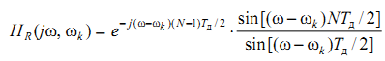
_{x(n)} ₌ _{e} ^{j} ^{ωnT}ä сигналдарына ұрандасқан k = 0, 1, …, (N – 1)/2 каналдары сәйкесінше (рис. 10.2) жиілікті сипаттамасы бойынша суреттеледі:

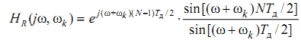

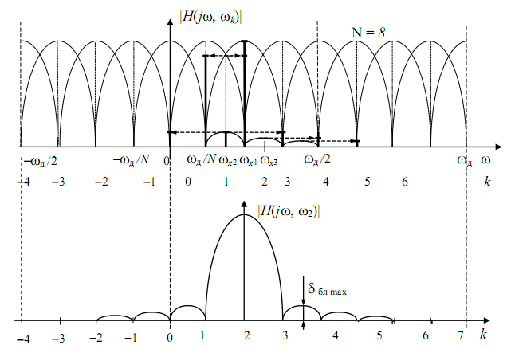

10.2 сурет Тікбұрышты салмақтық функциясы және бір каналдың жиіліктік сипаттамасы бар N-каналды спектр анализаторының жиіліктік сипаттамасы

10.2-суретте көрсетілгендей анализатор спектрінің каналдарының жиіліктік сипаттамалары екі көршілес каналдардың бастапқы жапырақшалары және барлық каналдардың шеткі жапырақшалар деңгейінде жабылады. Каналдардың жиіліктік сипаттамалары бойынша анализатор спектрінің комплексті және заттық гармоникалық сигналдарына жауап қайтаруы көрнекті анықталады.

Анализатор спектрінің гармоникалық сигналдарына жауап қайтаруын анықтау

Тікбұрышты салмақтық функциясы бар спектр анализаторымен комплексті гармоникалық сигналының бір мәнді шешімі анализ интервалына сигнал периодтарының толық саны орналасқан кезде : Tа = (N–1)Tд = kT (х1 жиілігі 8.2 суретте ) ДПФ анализінің жиіліктерімен сәйкес келетін х = k жиіліктерінде ғана орын табады.
Бұл жағдайда сигнал тек бір каналдың шығысында болады немесе ФДТ 1 биніне проецияланады деп айтылады. Сонымен қатар ФДТ X (jk) есептелген мәні бойынша параметрларды табу және бағалау мүмкін.
х  k жиілікті сигналға (8.2 суретіндегі x2 жиілігі) олардың жиіліктік сипаттамаларының деңгейіндегі екі көршілес каналдар жауап қайтарады, ал шеткі жапырақшалар деңгейінде ФДТ барлық каналдары жауап қайтарады, немесе бұл жағдайда сигнал ФДТ барлық биндеріне проецияланады деп айтады, яғни каналдардың барлық шығыстарында болады. Бұл құбылысты спектрдің жырмалануы, бөлшектенуі немесе спектрдің каналдар арасынан сарқылуы деп аталады. Онымен қатар сигналды бір мағыналы анықтау және оның параметрлерін (амплитуда, жиілік немесе фаза) бағалау қиындық тудырады.
Егер х2 жиілікті гармоникалық сигнал ампилитудасы бірдей х3 гармоникалық сигналымен қатар жұмыс істесе (8.2 сурет) (жиілігі бойынша 1 бинға жылжыған), онда х1 жиілігіне сәйкес каналдағы сигналдарға анализатордың жауап қайтаруының қосындысы амплитудасы бойынша көршілес каналдардағы жалғыз жауаптарды асып түседі, ол бізге сигналдардың жиіліктік рұқсаттың мүмкін еместігін айтады. Рұқсат ету жеке жауаптар қосынды амплитудасын асып түскен кезде ғана мүмкін.
x(n) = cos(nTд) заттық гармоникалық сигналдардың параметрлерін бағалау және анықтау шарты тәжірибе үшін өте маңызды болып табылады. Ондай сигналды  > 0 және < 0 жиілікті екі комплексті гармоникалық сигналдардың қосындысы ретінде көрсетуге болады:
Суперпозиция принципі бойынша спектр анализаторының сигналын жауабын x₁(n), x₂(n) комплексті-тойқаласқан құрамдастарының қосыныдысының жауаптарын сияқты табуға болады. х ≠k болған жағдайда оған бір k-сыншы ( – _{д}/2) анализ жолағындағы канал жауап қайтарады және бір (- k)-сыншы (– _{д}/2 - 0) анализ жолағындағы канал. Бұл (0 – _{д}/2) физикалық жиіліктер жолағындағы заттық сигналдың рұқсатына жауап береді. х  k болған жағдайда барлық каналдар жауап береді, онымен қатар = комплексті құрамдастын жауабы (0 – _{д}/2) жолағындағы = комплексті құрамдас жауабының үстінен салынады (олардың фаза бойынша жылжуын ескере отыра).

Салмақтық функциялардың спектральді анализдегі рөлі және олардың негізгі параметрлері

Шеткі жапырақшалардың жоғары деңгейі және спектр анализаторының каналдарының омен шарттасылған өзара қатты әсері тікбұрышты салмақтық функцияның ең басты кемшіліктері болып табылады. Бұл өте анық байқалады бірнеше сигналдардың бір уақытта істеу кезінде немесе анализ нәтижесін бұрмалайтын шоғырланған бөгеттер болған жағдайда. Ол кемшіліктерді шеткі жапырақшаларының деңгейі төменірек салмақтық функцияларды қолдану арқылы жеңуге болады. Дегенімен сонымен қатар басты жапырақшаның fгл = Dfд/N ені өседі, бұл жерде , ол бізді басты жиіліктік сипаттамаларының жапырақшалары жабылатын каналдар санының көбеюіне және спрект анализаторының рұқсат ету қабілетін төмендетуге алып келеді.
Мысалы, спектр анализаторында Хэмминг салмақты функциясы бар ∆fгл = 4fд/N, δбл max=–41 дБ параметрлерімен үш көршілес каналдардың жиіліктік сипаттамаларының басты жапырақшалары жабылады (10.3 сурет).
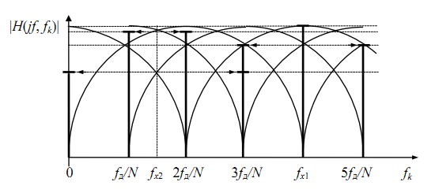

Сурет 10.3 - Хэмминг салмакты функциясы бар спектр анализатор каналдарының жиіліктік сипаттамалары

Ені үлкен басты жапырақшасы бар салмақты функциясымен спектр анализаторының рұқсатын жақсарту ФДТ нүктелер санын көбейту арқылы жүзеге асады, яғни сигналдың анализ уақыт көбейту Tа = (N – 1)Tд. Осылай, Хэмминг салмақтық функциясымен спектр анализаторының анализ уақытын екі есе көбейтіп ((2N – 1)Tд – ға дейін) және ФДТ-нің әрбір екінші жиіліктік таңдауын (яғни әрбір екінші канал анализының нәтижесін) қолдана отыра N ұзындықты тікбұрышты салмақтық функция жағдайндағы жиіліктік рұқсатты алуға болады, бірақ каналдардың өте аз өзара әсерімен қатар. Салмақтық функция параметрлеріне шуланған гармоникалық және полигармоникалық сигналдарды өңдеу барысында спектр анализаторының фильтрлаушы қасиеттері тәуелді. Салмақтық функцияның рөлі кездейсоқ сигналдардың спектральді сипаттамаларын бағалау үшін де маңызды болып табылады. Дегенімен тікбұрышты салмақтық функциядан өзгеше функцияға көбейту спектральді анализ кезіндегі есептеулердің жалпы көлемін көбейтеді.
Белгілі бір есепті шығару барысында салмақтық функцияны негіздеп таңдау үшін оның спектральді анализ үшін маңызды негізгі параметрлерін білу қажет. Спектр анализ барысында өолданылатын және олардың салмақтық ыункциялар үшін мәндері 10.1 кестесінде берілген.
Кесте 10.1 -- . Спектр анализ барысында қолданылатын және олардың салмақтық функциялар үшін мәндері

ВФ түрі | ∆Fø , бин | ∆Fãë (3 / 6) , бин | Кког | δ бл, дБ | Ап , дБ
Тікбұрышты | 1 | 0,89 / 1,21 | 1 | -13,6 | -3,92
Үшбұрышты | 1,33 | 1,28 / 1,78 | 0,5 | -27 | -1,82
Хэмминг | 1,36 | 1,30 / 1,81 | 0,54 | -41 | -1,78
Блэкман | 1,73 | 1,68 / 2,36 | 0,42 | -57 | -1,1
Кайзер, β= 3 | 1,8 | 1.71/2,39 | 0,4 | –69 | –1,02

Биндермен білінетін салмақты функцияның эквивалентті шу жолағы ∆Fш σ2ш0 дисперсиясы бар, ±fд/2 жолағына ие, Pш.вф шу қуатының теңдік шартынан, W(j) салмақтық функциясының жиіліктік сипаттамасымен төменгі жиілікті эквивалентті сандық фильтр шығысында және Pш.и шу қуаты идеал фильтр шығысындағы ∆Fø=∆Fø (fä / N ) өткізу жолағына ие және
АЖС квадратының максимумы |W(j0)| (10.4 сурет) ақ шу спектр анализаторының кірісіндегі әрекет барысында анықталады:
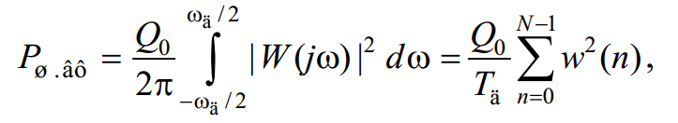

мында Q₀ = σ 2_{ш0}/f_{д} – фильтр (неммесе канал) кірісіндегі ақ шудың қуатының спектральді тығыздығы.
 = 0 жиілігінде салмақтық функцияның максималды күшеюі деп анықталады 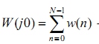 (деңгей бойынша) және а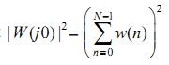қуат бойынш.
Идеал фильтр шығысында шу қуаты
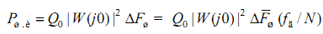
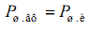қуаттарын теңестіріп салмақты функцияның эквивалентті шу жолағы үшін формула табамыз, және сәйкесінше спектр анализаторының каналының эквивалентті шу жолағы:
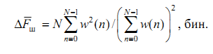

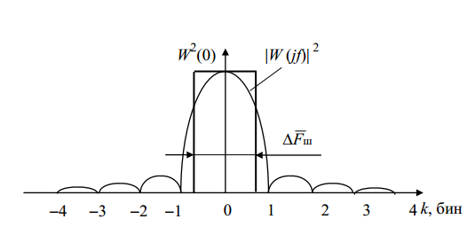

Сурет 10.4 Эквивалентті шулы жолақтың салмақтылық функциясының анықтамасы

Спектрлі анализатордың к шығысындағы шу қуаты анализатор кірісіндегі жуан жолақты шудың әреекетті қуатынан кіші болып келеді және N /∆Fø –ге тең.
Негізгі жапырақшаның жиіліктік мінездемесі салмақтылық функциясының ені |W(jω)| ∆Fгл(6),берілген деңгейі 6 дБ және ол бин өлшемінде, тағы ол берілген қабілеттілік анализді спектральдік рұқсат етілген жиілікпен беріледі:
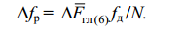 (10.1)
∆Fгл(6)-тағы ∆fр белгісі, ∆f = fд /N жиіліктік спектрлік анализаторынан бірнеше есе қадамды жоғарылытады.
∆fр осы жиілікті қабылдайтын жиынтық спектрін тарату ,екі жиіліктен құралған бірдей амплитудалы спектр жекеленген пиктен аспайды. ∆fр- мағынасында N- анализі керекті терезе енінде орналасқан және ол анализ уақытын анықтайды
(10.2)
арақатынасындағы және ∆Fш өлшемдері тиімділік өлшем функциясын анықтайды,егер жиіліктің гормоникалық құраушысы кіріс реттілігімен теңессе және егер олар біртүрлі болмасаfд/N.
Салмақтылық функциясының когорентті күші
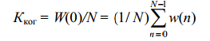
ДПФ каналындағы орталық жиілігінің көлемі N күшеюінің нормалануымен анықталады.
Шеткі жапырықшалардың ең жоғарғы деңгейі.δ_{бл max} өлшем функциясының НФ әдісінің синтезделу кезін қарастрылған. Негізгі өлшем ретінде шеткі жапырақшалардың төмендеу деңгейі алынған,егер оларды негізгі жапырақшадан алып тастағанда: жасаушысы –12 дБ/октаву үшбұрыштыға ал –6 дБ/октаву қалғандарына өлшгіш функциясы келсе.
Спектрдің паразитті амплитудалық модуляциясы жиіліктегі өлшемдік функциясының жиіліктік мінездемесі ең жоғарғы =0 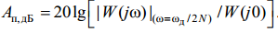жиіліктік мінездемесімен анықталады. А_{п} -дегеніміз жиіліктегі сигналдың бұрмалануын мінездейді.
Салмақтылық функциясының өлшемдерін қарастырғанда спектральдік шешімдер,ДПФ көмегімен бөгет фонындағы сигнал өлшемдерін өлшегенде немесе оларды табу кезінде негізге алынуы керек. ДПФ негізіндегі спектрлі анализаторды салмақтылық функциясындағы өнделген сигналдың көп түрлілігін және спектральді анализ тапсырмасын таңдауға үлкен мүмкіндік береді.

Фурьенің дискретті түрлендіру негізіндегі спектр талдағышы
- Сандық спектрлі-корреляцияланған саралаудың қолданылуы мен тапсырмасы қандай?
- ДПФ негізіндегі спектрлі саралағыштың ерекшелігі мен өлшемі
- Спектрлік саралаудың рұқсат етілген қабілеттілігі қандай жане ол қалай қамтамасыз етіледі?
- ДПФ негізіндігі спектрлі саралағыштың математикалық қамтамасыздануы және негізгі құрылымы қандай?
- ДПФ бины немесе жиіліктік саралағыш дегениміз не?
- Жиіліктік мінездемелік спектрлік саралағыштың мағынасы не?
- Спектрдің шайылуы немесе сіңуі дегеніміз не?
- Кешенді және заттық гормоникалық сигналдың еркін жиілігі спектрлі сараптағыштың арналарымен қалай үндеседі ?
- Жиіленген сигналдың спектрлі саралауының салмақтылық атқарым рөлі қандай?

11 ДИСКРЕТТІ КЕЗДЕЙСОҚ СИГНАЛДАРДЫҢ СПЕКТРАЛЬДІ - КОРРЕЛЯЦИЯЛЫҚ АНАЛИЗІ

Дискретті кездейсоқ сигналдар аналогты сигналдар сияқты ықтималдылық заңдарымен, орташа мәнімен, орташа квадраты мен дисперсиясы, корреляция функциясы және өзара корреляциямен, ал жиілік аймағында- спектрлік қуат тығыздығымен және өзара спектральді қуат тығыздығымен сипатталады.
х(n), y(n) дискретті кездейсоқ тұрақты сигналдар үшін олардың орташа мәндері тұрақты болып табылады және nT_{д} дискретті уақытына тәуелсіз (n таңдау нөмірі және T_{д} дискретизация периоды), ал r_{xx}, r_{yу} автокорреляция және r_{xу}, r_{yх} өзара корреляция функциялары (сигналдың сызықтық статистикалық байланыс сипаттамалары және оның жылжымалы көшірмесі немесе екі әр түрлі сигналдар) тек уақыт моменттерінің айырмасына ғана тәуелді:mT_{д} = (n₂ − n₁)T_{д}, яғни m дискретті кешігу мәніне тәуелді. Олар кездейсоқ функцияларға сәйкес E{⋅} (ансамбль бойынша орташа) математикалық күтіміне байланысты есептелінеді.
x= E{x(n)} орташа мәні- x(n) кездейсоқ сигналдың математикалық күтімі (жалпы жағдайда кешенді).
Автокорреляциялық функция (АКФ) r_{xx}(m) = E{x(n+ m)x*(n)}- x(n) кездейсоқ сигналдың x(n + m) кешігу көшірмесінің туындысы және x*(n) кешенді-түйіндес сигналдың математикалық күтімі
Өзара корреляциялық функция (өкф) - x(n) кездейсоқ сигналдың x(n + m) кешігу көшірмесінің туындысы және у*(n) кешенді-түйіндес сигналдың математикалық күтімі.
Эргодиялық кездейсоқ сигналдар үшін [1, 8, 12, 13] орташа мән, АКФ және ӨКФ (x (n), x (n m) x * (n) немесе x (n m) y * (n)) бір кездейсоқ функцияларының уақыт бойынша орташалануы арқылы табылады. Олардың шектері L –ға бөлінген, шексіздікке ұмтылған L = 2N+ 1 таңдамалары (яғни уақыт бойынша орташа шектер):
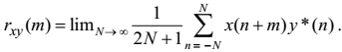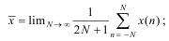

Максимум бойынша жұмыстанған сигналдардың тоқтаулар салыстырмалы уақыты ӨКФ-ті табады. [10]
АКФ және ӨКФ ортаға келтірілген кездейсоқ [x(n) – x], [y(n) – y] сигналдарды және нөлдік орташа мәнді сигналдарды ковариациялы с_{xx}(m)және өзара ковариациялы с_{xу}(m)функциялар деп атайды:
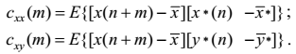
Бұл
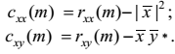
m = 0 болғанда АКФ r_{xx}(m) кездейсоқ сигналдың орташа мәнімен
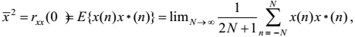
ал с_{xx}(m) ковариациялы функция сигнал дисперсиясымен сәйкес келеді
Орта квадрат пен дисперсия максималды мән, сәйкесінше автокорреляциялы және автоковариациялы функциялар болып табылады. Олар кездейсоқ сигналдың орташа қуатын () және оның айнымалы (флуктуациялы) құрайтын (D_{x}) және қатынаспен байланысқан.
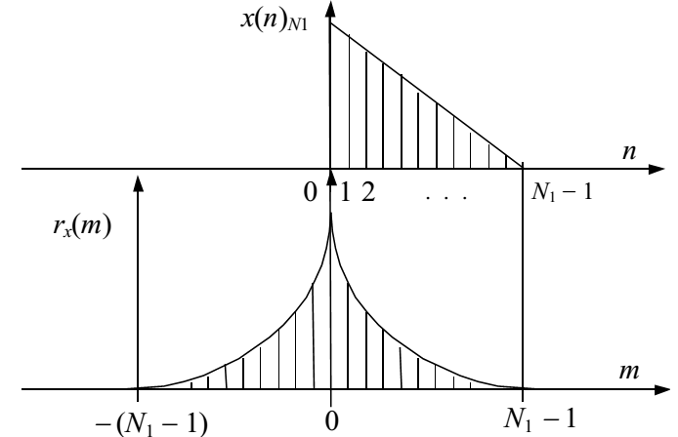

Сурет 11.1. Дискретті сигналдың автокорреляция жасау функциялар ұсыныстар мысалы.

АКФ және ӨКФ r_{xx}(−m) = r_{xx}*(m); r_{xy}(−m) = r_{xy}*(m) түрлерінің симметириялық қасиеттеріне ие. 11.1.суретінде N₁шекті ұзындығындағы АКФ үшбұрышты дискретті тізбегінің нұсқалық түрі көрсетілген.

Дискретті кездейсоқ сигналдардың спектралды сипаттамаларын анықтау
Кездейсоқ сигналдың қуатының спектрлі тығыздығы (ҚСТ) Винера−Хинчин теоремасына сәйкес (0 ± fд/2) жиілік негізгі жолағына бекітілген f жиілік мәндері үшін АКФ (тізбектер r_{xx}(m)) Фурье түрлендірілуімен анықталады:
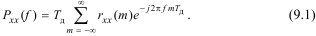

ҚСТ кездейсоқ процесстің қуаты жиілік бойынша қалай таратылғанын көрсетеді. r_{xx}(−m) = r_{xx}*(m) болғандықтан ҚСТ қатаң нақты оң функция болып табылады. Егер АКФ нақты болса , онда r_{xx}(−m) = r_{xx}(m) және ҚСТ үшін өрнек келесі түрге келтіріледі:
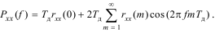
P_{xx}(f) жұп симметрия қасиетіне ие: P_{xx}(f ) = P_{xx}(−f ).
Кездейсоқ сигналдың АКФ-і анықталған ҚСТ бойынша Фурьенің кері түрлендірілуі арқылы табылады:
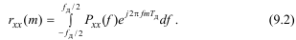
m = 0 болғанда 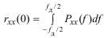 сигналдың орташа қуатына немесе оның дисперсиясына сәйкес келеді.
Дәл осы тәсілмен x(n) және y(n) екі кездейсоқ стационарлы сигналдардың қуаттарының өзара спектралды тығыздығы олардың ӨКФ-нің Фурье түрлендірілуі сияқты енгізіледі:
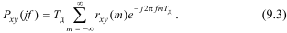

x(n) және y(n) нақты тізбектері үшін ӨКФ тағы симметриялы болмауының нәтижесінде (r_{xy}(−m) ≠ r^{xy}(m)) ҚӨСТ жалпы жағдайда кешенді болып табылады. Сол уақытта ол P_{xy}(jf) = P_{yx}*(jf) қасиетіне ие.
Ақ шу ν(n) типіндегі дискретті кездейсоқ процесс қарапайым бірақ маңызды болып табылады. Оның АКФ-і ,ондағы u0(m) = 1, m = 0 болғанда, m ≠ 0 бірлік импульс. Ақ шудың ҚСТ мәні:
анықтамаларында кездейсоқ дискретті сигналдардың ҚСТ және ҚӨСТ есептеудің коррелограммды әдісі негізделген.

ҚСТ және ҚӨСТ анықтаудың тура тәсілі
Процесстің эргодикалық шартқа ҚСТ эквивалентті анықтау формасы жауап береді (9.1): [12]
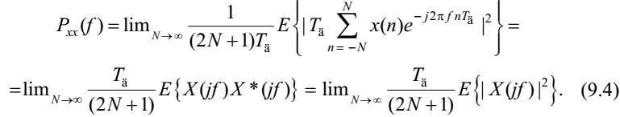
Ол математикалық күтуге немесе шексіздік шегіне ұмтылған, ұзындыққа бөлінген, дискретті Фурье түрлендіруінің модуль квадратының статистикалық орта мәніне x (n) сәйкес келеді. Сондай анықтау ортақ шаманы уақыт бойынша және ансамбль бойынша қосып жатыр. Эквивалентті өрнекте ҚӨСТ квадрат модулі үшін |X (jf) |² = X (jf)X *(jf) (9.4)-те X (jf) Y * (jf) өрнегіне ауысу керек.
Эквивалентті ҚСТ және ҚӨСТ анықтауда олардың периодограммды әдіс есептеулері қолданылады.

12 ДИСКРЕТТІ КЕЗДЕЙСОҚ СИГНАЛДАРДЫҢ МІНЕЗДЕМЕСІНЕ СТАТИСТИКАЛЫҚ БАҒАЛАУ.

Коррелограмм әдісімен СПМ және ВСПМ ды есептеу.
Спектральді және корреляциялық анализде кездейсоқ сигналдардың орнына АКФ,ВКФ,СПМ,ВСПМ нін статистикалық бағалары қолданылады. Сигналдың соңғы ұзындығы
Автокорреляцияны бағалау (АКФ)
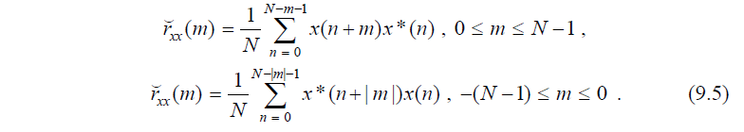
Жоғарыда көрсетілген бағалау жылжытылған болып табылады.Оның математикалық күтімі осы уақытта ол жылжытылмағаннан көрі өте күштірек болып келеді.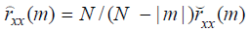осы формула көбінесе практикада қолданылады.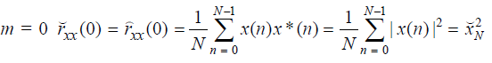
Бұл жылжытылған болып саналады және де ол жылжытылмағанмен байланысты.
осындай қатынаста байланысты.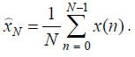кездейсоқ процестін ортаңғы мәнін бағалау.

СПМ және ВСПМ ды статистикалық коррелограмдық бағалау.
СПМ және ВСПМ статистикалық бағалауы Фурье қатары болатындай АКФ және ВКФ кездейсоқ процестері болып табылады.Фурье түрлендіруінің жоғарыда көрсетілген статистикалық бағалары АКФ және ВКФ сигналдың соңғы ұзындығы N есептеледі.
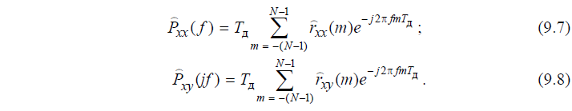
СМП және ВСМП ның бағалауы аналогті образбен анықталады.СМП және ВСМП екі бағалауы да жылжытылған болып табылады.Олардың математикалық күтілімі свертканыны көрсетеді. жиіліктік сипаттамасын көрсетеді. АКФ және ВКФ тың жылжытылмаған бағалауында бұл тікбұрышты терезе. АКФ және ВКФ жылжытылған болса онда ол үшбұрышты терезе. Жиіліктік мінездемесі 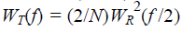және
болғанда болады.
Бағалаудың қателігінің дисперсиясы СПМ (ВСПМ) АКФ(ВКФ) бағалаулары сияқты реализация ұзындығы N төмендеуімен ұлғаяды. Және максималды есептелінген индекс m_{max}=M-1 M ≤N болса отралық эффектің қысқаруымен анықталады. СПМ (ВСПМ) бағалаудың максималды погрешності M=N орын алады.Ол СПМ (ВСПМ) орта мәнімен теңдес болып келеді.Және ол практикалық пайдасыз болып келеді. СПМ (ВСПМ) жеткілікті дәлдігі АКФ(ВКФ) есептегенде M ≤0,1N. Ал егер M ≤N болса онда оның қосындысын мынаған өзгерту қажет. (M-1)≤m≤(M-1)
СПМ (ВСПМ) кездейсоқ сигналдарын АКФ(ВКФ) бағалауларымен есептеуді кездейсоқ сигналдардың спектральді анализдің жанама әдісі немесе коррелограм әдісі деп аталады.
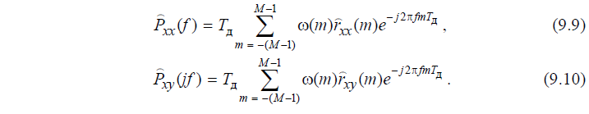
Бұл жағдайда бағалаудың орта мәні СПМ (ВСПМ) корреляциясының Фурье турлендіруінің корреляциялық терезесі

СПМ және ВСПМ ды коррелограмнын әдіспен есептеу.
Осы жоғарыда көрсетілген формулалармен есептеп немесе автокорреляцияның басқа да тәсілдерін пайдалансақ r_{xx}(m)және r_{xy} (m) мәндері үшін (M-1)≤m≤(M-1) корреляциялық тереземен салыстыра отырып w(m) осы ұзындықта ДПФ мәні орындалады.ДПФ саны N=2M-1 болуы тиіс.
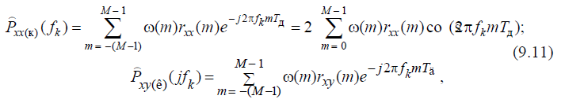
Мұндағы к=0,1,2…….2М-1(формулада өлшемнің көбейткіші Т_{д} түсірілген өйткені СПМ мен ВСПМ ) әдетте қатысты өлшеммен өлшенеді- децибелл.
ДПФ тың есептеу нүктелеріндегі N саны N₀ нөлдік есеп беру қосындысымен көбеюі мүмкін. СПМ ВСПМ дискретизация бағасынын төмендеуі (f_{д} /N) жиілігінде N екі дәрежесі N=2M-1+ N₀ =2^{L} БПФ алгоритімі қолданылады.

13 СТАТИСТИКАЛЫҚ ПЕРИОДОГРАМДЫҚ БАҒАЛАУ.
ҚСТ ЖӘНЕ ҚӨСТ ДИСКРЕТТІ КЕЗДЕЙСОҚ СИГНАЛДАРЫ

ҚСТ анықтаудың эквиваленттік формасы эргодикалық кездейсоқ сигналдардың математикалық операцияның төмендетілген күтілімін асқын өткізгіштік lim ҚСТ және ҚӨСТ қарапайым периодограммалық бағалаулары сәйкес келеді.
Олар Фурье қатарының түрленуімен негізделеді. x(n) y(n) соңғы ұзындықтары.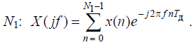
Бұл бағалаулар АКФ және ВКФ Фурье түрлендіруіне эквивалентті.Олардың ҚСТ және ВСМП нің орта мәніне қатысты дисперсиялары бар.

Бұл операция ансабль бойынша орташалуға ұқсас. Мұндай жағдайда сигналдың көршілес секциялары өзара корреляцияланбайды, яғни олардың ұзақтығы сигнал корреляциясының уақытынан әлдеқайда көп болады. Тізбектіліктің секцияларға бөлінуі олардың жабынысыз (Бартлет периодиаграммасы) және жабын мен өлшеумен (салмақтық фунция немесе терезеге көбейту арқылы) – Уэлч периодиграммасы.
Өлшеуі бар математикалық күтім периодиаграммасын бағалау салмақ функциясының жиілік сипаттамасының модулінің квадраты бар ақиқат СПМ (ВСПМ) орамасымен анықталады:
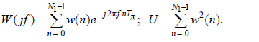
Бұл кез келген саламақ функциясының СПМ (ВСПМ) периодиаграммды бағалауы жиілік аймағындағы орамасы салмақ функциясы Фурье түрлендіруімен жүзеге асатын өлшенген бағалауға қарағанда
теріс емес болатынын көрсетеді.
Периодиаграмманы бағалаудың математикалық күтімінің кері Фурье түрлендіруі кездейсоқ сигнлдың периодиаграммасы бойынша есептелетін АКФ бағалауының математикалық күтімін береді:
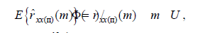
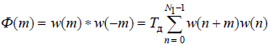 –
Мұнда Ф(0)=U мәні бар АКФ терезесін көрсетеді. Сонымен қатар 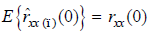 – сигнал қуатының жылжытылмаған бағалауй болып табылады.
Жоғарыда қарастырылғаннан периодиаграмма ДПФ көмегімен сигналдың үлкен ұзындығын жүзеге асыруымен АКФ бағалауын жанама есептеу үшін қолдануға болатынын көруге болады.
ҚСТ (ВСПМ) периодиаграммды еспетеу әдісі кездейсоқ сигналдардың спектральді анализінің тура әдісі болып тбылады.

14 СПМ ЖӘНЕ ВСПМ УЭЛЧ ПЕРИОДИАГРАММА ӘДІСІ АРҚЫЛЫ ЕСЕПТЕУ

Уэлч периодиаграммасы әдісі арқылы есептегенде спектральді анализдың бастапқы берілгендеріне сигнал дискретизациясының жиілігі, жиілік бойынша талап етілген шешімі және  сигналының жалпы бақылау уақыты.
Спектральді анализ құрамына салмақ функциясының түрін анықтау, ұзындығын, сигналдың секцияға бөліну әдістерін, секция сандрын анықтау, өлшенген L периодиаграммасын есептеу және орташаланған периодиаграммсын анықтау кіреді.
салмақ функциясы шешілетін тапсырманың ерекшелігіне қарай алынады, ал оның уақыт анализі және сигналдың жүзеге асыру ұзындығын анықтайтын ұзындығы кездейсоқ сигналдың көршілес секциялрының корреляцияланбағн шартынан және талап етілген жиілік шешімінен анықталады:
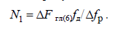
соңғы ұзындығының сигналының секцияға бөлінуі секцияның жабынысыз немесе жабын коэффициентімен анықталады, әдетте оның шамасы 0,5 тең (14.1 сур.) Жабын анализдің жалпы уақын қысқартады және секция шеттеріндегі үзілулерді азайтады, бірақ салмақ фунциясының түріне байланысты СПМ бағалауының дәлдігін төмендетеді.

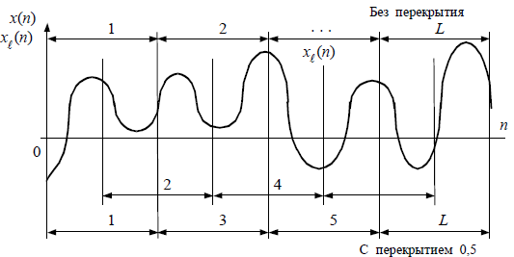

Сурет 14.1 - Өңделетін сигналдың секцияларға бөліну әдісі.

Орташаланған секциялардың саны L келесі мүмкін болтын шарттарға байланысты анықталады:
- Т_{н} сигналды бақылаудың жалпы уақыты;
мұндағы (ц.ч) – қатынастың бүтін бөлігі.
- интервалында кездейсоқ сигналдыңстационарлығы;
- СПМ бағалауының дисперсиясының q дәрежесін төмендету. Егер , онда дисперсияның төмендеу дәрежесі q=L. Ал егер онда мұнда – салмақ функциясының түрімен анықталатын коэффициент: сәйкесінше тікбұрышты, үшбұрышты және Хэмминг салмақ функцияларына . Мысалы Хэмминг салмақ функциясын қолданғанда, және L=10, онад дисперсияның төмендеу дәрежісі
L сигнал реализациясы бойынша есептеледі L N-нүктелік ДПФ (N=N1+N0):
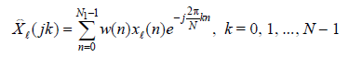
және L периодиаграммасы:
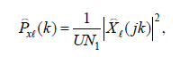
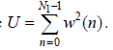
Жоғарыдағылрды орташалау арқылы орташаланған периодиаграмма немесе СПМ бағалауы анықталады:
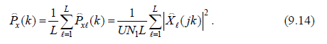
к жиілікті іріктемесінің нөміріне 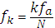 жиілігі сәйкес келеді. Секцияларды нөлдік санаулармен толықтыру жиілік бойынша анализ қадамы жетіспегенде қолданылады, ал СПМ дисперсиясы үлкен болғанда L орташаланған реализациялар саны ұлғяды. 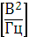 түріне келтіру үшін өрнегін көбейту керек.
Периодиаграмма әдісі негізіндегі спектр анализаторының құрылымдық схемасы төменде көрсетілген:

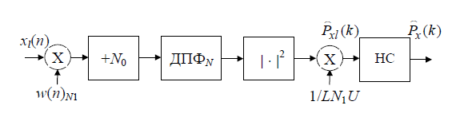

Сурет 14.2 - Периодиаграмма әдісі негізіндегі спектр анализаторының құрылымдық схемасы

Схемадағы периодиаграммасының орташалауы НС сумматорының көмегімен анықталады.
ВСПМ периодиаграмма әдісі арқылы есептегенде (14.3 сур.) секциялау және өлшеу жоғарыда қарастыралғандай x(n) және y(n) өңделетін тізбектілік арқылы табылады. ВСПМ үшін периодиаграмма:
ортақ шамаға келтiрген периодограмма а немесе ҚӨСТ-на берілген баға (Қуаттың өзара спектральды тығыздығы)

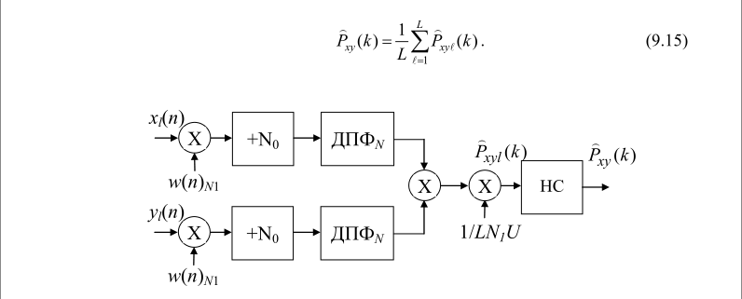

Сурет 14.3 - ҚӨСТ-ның перидиограмм әдісі бойынша кездейсоқ сигналдың құрылымдық сұлбасы.

ҚСТ-н өзбетінше есептеп, салыстыруды ұсынады. ҚӨСТ (Қуаттың өзара спектральді тығыздығы) коррелограмм және перидиограмм әдістерімен жоғарыда берілген формулалармен есептейді.

15 КОРРЕЛЯЦИЯНЫҢ БАҒАСЫ ФДТ АРҚЫЛЫ ЕСЕПТЕУ

АКФ-ны жоғарыдағы формулаларымен тікелей есептеу (N  |m|  1) операциясы әрбір (2М – 1) автокорреляционды rxx(m) және взаимокорреляционды rxy(m) тізбе қосу мен көбейтуге апарады. Бұл жерде М  N – аялдаудың мәні (дискреттің саны) максималды модулі бойынша. Корреляционды анализ сигналы үшін қажетті M және N мәндерін– негізі арқылы алса, онда өңдеу көлемі өте үлкен болуы мүмкін.
ФДТ-н (Фурьенің дискретті түрлендіруі) қолдану арқылы АКФ және ВКФ-дағы сигналдың түпкі N₁ ұзындығы арқылы іске асырамыз.Ал, олар өз кезегінде орам мен корреляция арасына тұрақтанады. 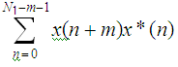- корреляция сомасы екі тізбектегі x(n) және x*(–n) сызық орам деп елестетуге болады.
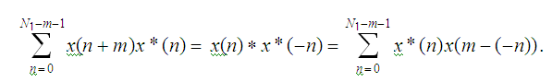
Арақатынастағы ұқсастық ВКФ-да әділ болады.
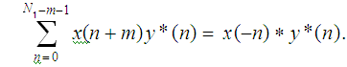
Уақытша аймақта орналасқан сызықты орамның екі N₁- нүкте тізбегі тұрақты жиілік аумағынан шыққан ФДТ-ге сәйкес келеді. ДПФ[x(n)] = X(jfk), ДПФ[x*(–n)] = X*(jfk), тұрақты жиілікте есептелген fk = kfд /N , k = 0, 1, … N – 1 N санындағы нүкте бойынша, (2N1 – 1) негізгі жағдайда осыған тең болады :
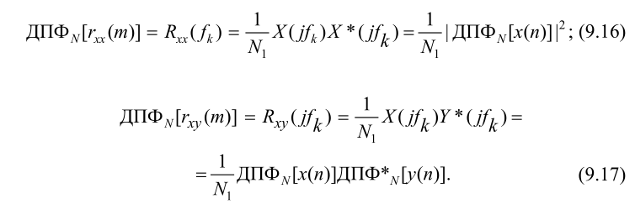
Сонымен қатар әрбір x(n), y(n) тізбектері N₀=N₁ теңдігіне нөлдік есепте қосылады.
АКФ және ВКФ ның ізделініп отырған бағасы Фурьенің жоғарыдағы формуладан алынған тұрақты тізбектің 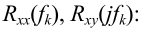 тұрақты кері түрлендіруінен алынды.
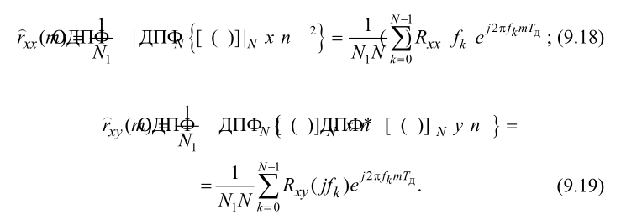
АКФ және ВКФ бағаларының дәлділігін арттыру үшін М саны қолданылады, яғни m_{max} = (M – 1), индекстің максималды нөмірі. Жүзеге асыру үшін қысқа ұзындықты таңдайды. N1: M  N1мысалы M  0,1N1. Бұдан шығатыны: ДПФ,ОДПФ-ны есептеу үшін қажет N-нүкте құрамына N = N1 + M – 1 кіреді, x(n), y(n) сандық қосу, N₀ = M нөлдік есеп, ал r_{xx}(m), r_{xy}(m)  m = 0, 1, …, m индекісінің өзгеру шегі; (2M – 1)m = 0, 1, …, (M – 1).
АКФ және ВКФ – да қаралған есептеу алгоритмі N = (N1 + M – 1) = (210–212) ДПФ көлемін есептеу кезінде көптеген сандық нүкте қысқа тізбекке қатынасты қолданады.АКФ және ВКФ есептегіштеріне арналған қысқа тізбектер сәйкес сұлба 9.5 суретте көрсетілген.
Уақытша аймақта орналасқан АКФ және ВКФ есептегіштерінің тиімділігін (9.5) (9.6) формуласымен өзіндік салыстыруды және жиілік облысындағы бір-біріне тәуелді N₁ және М-ды (9.18) (9.18) формуласымен есептеп салыстыруды ұсынады.

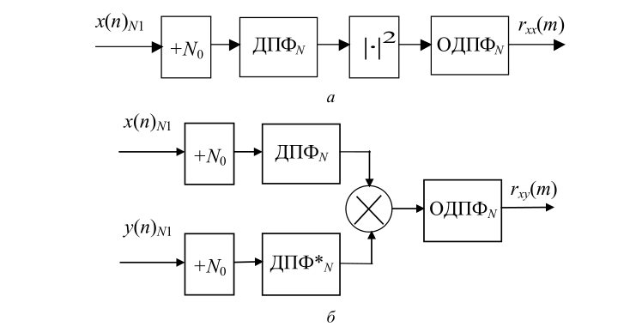

Сурет 15.1 - ДПФ негізінде алынған АКФ және ВКФ есептегіштерінің құрылымдық сұлбасы.

Перидиограмм әдісімен ҚСТ,ВСМП Pxx(п) (fk ), Pxy(п) (jfk ) бағасын есептеп немесе Фурьенің кері түрлендірілуінен байланысқан ҚСТ-н жанама түрде және АКФ,ВКФ-ның бағасын анықтауға болады.
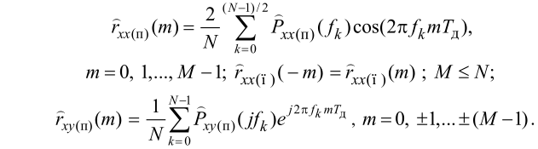
АКФ және ВКФ-ның есептеу бағасын, перидиограмм көмегімен сигналдың үлкен ұзындығын есептеу уақытша аймақта тікелей есептеуге қарағанда әлдеқайда тиімді.
Кездейсоқ сигналдың спектральді- корреляционды әдісі сызықтық құрылғыдағы жиілік сипаттамасын тиімді өлшеуге,канал байланысында болатын жалған дыбыс беруді, және де салынған ақпараттық сигналды қарастырды.

ӘДЕБИЕТТЕР ТІЗІМІ

1. Ведомственные нормы технологического проектирования. Станции городских и сельских телефонных сетей. ВНТП-112-98.
2.И.С. Михалин М.А. Комягин Р.Н. Сидорцов «Основы проектирования современных систем коммутации» г. Ростов-на-Дону. 2001.
3. Бендат Дж., Пирсол А. Прикладной анализ случайных данных. – М.: Мир, 1989. – 540 с.
4. Гольденберг Л.М. и др. Цифровая обработка сигналов: Учебное пособие для вузов. - М.: Радио и связь, 1990.- 256 с.
5. Канасевич Э.Р. Анализ временных последовательностей в геофизике. - М.: Недра, 1985.- 300 с.
6. Никитин А.А. Теоретические основы обработки геофизической информации: Учебник для вузов. - М.: Недра, 1986.- 342 с.
7. Оппенгейм А.В., Шафер Р.В. Цифровая обработка сигналов. – М.: Связь, 1979. – 416 с.
8. Рапопорт М.Б. Вычислительная техника в полевой геофизике: Учебник для вузов. - М.: Недра, 1993.- 350 с.
10. Баскаков С.И. Радиотехнические цепи и сигналы: Учебник для вузов. - М.: Высшая школа, 1988.
11. Отнес Р., Эноксон Л. Прикладной анализ временных рядов. – М.: Мир, 1982. – 428 с.
12. Сергиенко А.Б. Цифровая обработка сигналов. / Учебник для вузов. – СПб.: Питер, 203. – 608 с.
13. Айфичер Э., Джервис Б. Цифровая обработка сигналов. Практический подход. / М., "Вильямс", 2004, 992

